BỘ GIÁO DỤC VÀ ĐÀO TẠO
TRƯỜNG ĐẠI HỌC SƯ PHẠM KỸ THUẬT HƯNG YÊN


BÀI TẬP LỚN

WEB APP DỰ ĐOÁN SỐNG SÓT TRÊN TITANIC

NGÀNH: CÔNG NGHỆ THÔNG TIN
CHUYÊN NGÀNH: TRÍ TUỆ NHÂN TẠO VÀ KHOA HỌC DỮ LIỆU

SINH VIÊN: PHẠM VĂN SÂM
MÃ LỚP: 124231
GIẢNG VIÊN HƯỚNG DẪN: PGS.TS NGUYỄN MINH TIẾN

HƯNG YÊN – 2026

NHẬN XÉT
Nhận xét của giảng viên hướng dẫn:
.......................................................................................................................................
.......................................................................................................................................
.......................................................................................................................................
.......................................................................................................................................
.......................................................................................................................................
.......................................................................................................................................
.......................................................................................................................................
.......................................................................................................................................
.......................................................................................................................................
.......................................................................................................................................
.......................................................................................................................................
.......................................................................................................................................
.......................................................................................................................................
.......................................................................................................................................
.......................................................................................................................................
.......................................................................................................................................
.......................................................................................................................................
.......................................................................................................................................
.......................................................................................................................................
.......................................................................................................................................
.......................................................................................................................................
GIẢNG VIÊN HƯỚNG DẪN
(Ký và ghi rõ họ tên)

LỜI CAM ĐOAN
Em xin cam đoan bài tập lớn “Web App Dự đoán Sống sót trên Titanic” là kết quả thực hiện của em dưới sự hướng dẫn của thầy Nguyễn Minh Tiến.
Những phần sử dụng tài liệu tham khảo trong bài tập lớn đã được nêu rõ trong phần tài liệu tham khảo. Các kết quả trình bày trong bài tập lớn và chương trình xây dựng được hoàn toàn là kết quả do em thực hiện.
Nếu vi phạm lời cam đoan này, em xin chịu hoàn toàn trách nhiệm trước khoa và nhà trường.
Hưng Yên, ngày 10 tháng 3 năm 2026
Sinh viên

Phạm Văn Sâm

LỜI CẢM ƠN
Để có thể hoàn thành bài tập lớn này, lời đầu tiên em xin phép gửi lời cảm ơn tới bộ môn Khoa học dữ liệu, Học máy cơ bản, Xây dựng web cơ bản của Khoa Công nghệ thông tin – Trường Đại học Sư phạm Kỹ thuật Hưng Yên đã tạo điều kiện thuận lợi cho em thực hiện bài tập lớn này.
Đặc biệt em xin chân thành cảm ơn thầy Nguyễn Minh Tiến đã rất tận tình hướng dẫn, chỉ bảo em trong suốt thời gian thực hiện vừa qua.
Em cũng xin chân thành cảm ơn tất cả các Thầy, các Cô trong Trường đã tận tình giảng dạy, trang bị cho em những kiến thức cần thiết, quý báu để giúp em thực hiện được bài tập lớn này.
Mặc dù em đã có cố gắng, nhưng với trình độ còn hạn chế, trong quá trình thực hiện đề tài không tránh khỏi những thiếu sót. Em hi vọng sẽ nhận được những ý kiến nhận xét, góp ý của các Thầy giáo, Cô giáo về những kết quả triển khai trong đồ này.
Em xin trân trọng cảm ơn!

MỤC LỤC
CHƯƠNG 1: GIỚI THIỆU BÀI TOÁN 15
1.1 Giới thiệu bài toán 15
1.2 Mục tiêu và Phạm vi của bài tập lớn 15
1.3 Ứng dụng của bài toán 16
1.4 Khó khăn và thách thức 16
1.5 Kết chương 17
CHƯƠNG 2: CƠ SỞ LÝ THUYẾT 18
2.1 Các thuật toán Machine Learning áp dụng 18
2.1.1 Logistic Regression 18
2.1.2 Random Forest 19
2.1.3 XGBoost 21
2.2 Tổng quan về quy trình 24
2.3 Các kỹ thuật tiền xử lý dữ liệu và trích xuất đặc trưng 25
2.4 Các chỉ số đánh giá mô hình phân loại 26
CHƯƠNG 3: XÂY DỰNG HỆ THỐNG 30
3.1 Phân tích và Tiền xử lý dữ liệu (EDA & Preprocessing) 30
3.2 Huấn luyện các mô hình Machine Learning 36
3.3 Kiến trúc hệ thống tổng thể 40
3.3.1 Frontend (Giao diện người dùng) 40
3.3.2 Backend (Máy chủ xử lý API) 41
3.3.3 Model (Khối Học máy & Trí tuệ Nhân tạo) 41
CHƯƠNG 4: THỰC NGHIỆM VÀ ĐÁNH GIÁ 43
4.1 Môi trường và Tập dữ liệu thực nghiệm 43
4.1.1 Môi trường cấu hình 43
4.1.1 Tập dữ liệu (Dataset) 44
4.2 Đánh giá Mô hình Học máy 44
4.2.1 Các độ đo đánh giá (Evaluation Metrics) 44
4.2.2 Kết quả huấn luyện và So sánh các thuật toán 44
4.2.3 Phân tích Ma trận nhầm lẫn (Confusion Matrix) 45
4.2.4 Mức độ quan trọng của Đặc trưng (Feature Importance) 49
4.3 Đánh giá Hệ thống Ứng dụng (Web & API) 50
4.3.1 Đánh giá tính năng Dự đoán (Prediction Endpoint) 50
4.3.2 Đánh giá hệ thống Chatbot (Gemini RAG) 51
KẾT LUẬN 52
TÀI LIỆU THAM KHẢO 54

DANH MỤC THUẬT NGỮ
STT | Từ viết tắt | Cụm từ tiếng anh | Diễn giải
1 | AI | Artificial Intelligence | Trí tuệ nhân tạo
2 | API | Application Programming Interface | Giao diện lập trình ứng dụng
3 | LR | Logistic Regression | Thuật toán Hồi quy Logistic.
4 | RF | Random Forest | Thuật toán Rừng ngẫu nhiên.
5 | SVM | Support Vector Machine | Thuật toán Máy vectơ hỗ trợ.
6 | XGBoost | Extreme Gradient Boosting | Thuật toán Tăng cường độ dốc cực đại.
7 | Ensemble | Ensemble Learning | Học máy kết hợp / Học máy tích hợp.
8 | CV | Cross-Validation | Kiểm định chéo (Dùng để đánh giá độ ổn định của mô hình).
9 | TP | True Positive | Dương tính thật (Mô hình dự đoán sống sót và thực tế sống sót).
10 | TN | True Negative | Âm tính thật (Mô hình dự đoán không sống sót và thực tế không sống sót).
11 | FP | False Positive | Dương tính giả / Sai lầm loại I (Mô hình dự đoán sống sót nhưng thực tế không sống sót).

DANH MỤC HÌNH ẢNH
Hình 2.1: Đường cong ROC 28
Hình 3.1 Phân tích sống sót theo giới tính 32
Hình 3.2 Phân tích sống sót theo hạng vé 32
Hình 3.3 Phân tích sống sót theo độ tuổi 33
Hình 3.4 Phân tích sống sót theo quy mô gia đình 33
Hình 3.5 Phân tích sống sót theo giá vé 34
Hình 3.6 Phân tích sống sót theo cảng 34
Hình 3.7 Biểu đồ tương quan giữa các đặc trưng 35
Hình 3.8 Giới thiệu mô hình XGBoost 38
Hình 4.1: Phân tích Confusion Matrix của Logistic Regression 45
Hình 4.2: Phân tích Confusion Matrix của Random Forest 46
Hình 4.3: Phân tích Confusion Matrix của Gradient Boosting 47
Hình 4.4: Phân tích Confusion Matrix của XGBoost 48
Hình 4.4: Phân tích Confusion Matrix của Stacking Ensemble 48
Hình 4.5: Mức độ quan trọng của từng đặc trưng 49
Hình 4.6: Hệ thống dự đoán tích hợp trong web 50
Hình 4.7: ChatAssistant hỗ trợ người dung 51

DANH MỤC BẢNG BIỂU
Bảng 2.1 Tổng quan về mô hình Random Forest 21
Bảng 2.2 Tổng quan ưu và nhược điểm XGBoost 23
Bảng 3.1 Mô tả dữ liệu 30
Bảng 3.2 Kết quả thực nghiệm của các mô hình 39
Bảng 4.1: Môi trường cấu hình 43
Bảng 4.2: Đánh giá kết quả huấn luyện 45

MỞ ĐẦU

Lý do chọn đề tài
Trong bối cảnh cuộc cách mạng công nghiệp 4.0 đang phát triển mạnh mẽ, trí tuệ nhân tạo (Artificial Intelligence – AI) và khoa học dữ liệu (Data Science) đã và đang trở thành những lĩnh vực có vai trò quan trọng trong nhiều ngành nghề khác nhau. Sự phát triển nhanh chóng của công nghệ lưu trữ dữ liệu, điện toán đám mây và khả năng xử lý dữ liệu lớn (Big Data) đã tạo điều kiện thuận lợi cho việc xây dựng các hệ thống thông minh có khả năng tự học và hỗ trợ ra quyết định dựa trên dữ liệu thực tế. Hiện nay, các ứng dụng của AI và Machine Learning đã được triển khai rộng rãi trong nhiều lĩnh vực như y tế, tài chính, thương mại điện tử, giáo dục, giao thông và an ninh nhằm nâng cao hiệu quả hoạt động và tối ưu hóa quá trình phân tích dữ liệu .
Trong đó, Machine Learning (học máy) là một nhánh quan trọng của trí tuệ nhân tạo cho phép máy tính tự động học từ dữ liệu mà không cần lập trình tường minh cho từng trường hợp cụ thể. Thông qua việc huấn luyện trên dữ liệu lịch sử, các mô hình học máy có thể phát hiện quy luật tiềm ẩn, thực hiện phân loại, dự đoán và hỗ trợ đưa ra quyết định với độ chính xác cao. Đặc biệt, các bài toán phân loại nhị phân (Binary Classification) là một trong những dạng bài toán phổ biến và nền tảng nhất trong Machine Learning, được ứng dụng rộng rãi trong thực tế như phát hiện thư rác, chẩn đoán bệnh, dự đoán rủi ro tín dụng và nhận diện gian lận giao dịch .
Một trong những bộ dữ liệu kinh điển và được sử dụng phổ biến nhất trong lĩnh vực Machine Learning là bộ dữ liệu Titanic Survival Prediction do nền tảng Kaggle cung cấp. Bộ dữ liệu này chứa thông tin của các hành khách trên con tàu Titanic như giới tính, tuổi, hạng vé, giá vé, số lượng người thân đi cùng và cảng khởi hành. Mục tiêu của bài toán là xây dựng mô hình có khả năng dự đoán một hành khách có sống sót hay không dựa trên các thuộc tính đầu vào. Đây là bài toán phân loại nhị phân điển hình, rất phù hợp cho việc nghiên cứu và thực hành các kỹ thuật học máy cơ bản.
Việc lựa chọn bài toán Titanic mang nhiều ý nghĩa cả về học thuật lẫn thực tiễn. Thứ nhất, bộ dữ liệu Titanic có cấu trúc rõ ràng, số lượng thuộc tính vừa phải và bao gồm cả dữ liệu số lẫn dữ liệu phân loại, giúp thuận lợi trong quá trình nghiên cứu các kỹ thuật tiền xử lý dữ liệu, mã hóa đặc trưng và trực quan hóa dữ liệu. Thứ hai, bài toán này cho phép áp dụng và so sánh hiệu quả của nhiều thuật toán Machine Learning khác nhau như Logistic Regression, Random Forest, Gradient Boosting và XGBoost. Thứ ba, dữ liệu Titanic chứa nhiều yếu tố thú vị giúp khai thác các kỹ thuật phân tích dữ liệu khám phá (Exploratory Data Analysis – EDA), từ đó rút ra các nhận xét trực quan về sự ảnh hưởng của các đặc trưng đến khả năng sống sót của hành khách.
Bên cạnh việc xây dựng mô hình dự đoán, đề tài còn hướng tới việc triển khai mô hình vào một hệ thống Web Application hoàn chỉnh nhằm tăng tính ứng dụng thực tế. Thay vì chỉ dừng lại ở mức độ huấn luyện mô hình trên môi trường lập trình, việc xây dựng Web App giúp chuyển đổi mô hình học máy thành một hệ thống có khả năng tương tác trực tiếp với người dùng. Người dùng có thể nhập các thông tin của hành khách thông qua giao diện Web và nhận kết quả dự đoán ngay lập tức. Điều này giúp thể hiện đầy đủ quy trình phát triển một hệ thống Machine Learning thực tế, bao gồm các bước: thu thập dữ liệu, tiền xử lý dữ liệu, huấn luyện mô hình, xây dựng API và triển khai giao diện người dùng.
Ngoài ra, việc phát triển ứng dụng Web còn giúp nâng cao khả năng nghiên cứu và thực hành các công nghệ liên quan như Python, Flask/FastAPI, Machine Learning API, xử lý dữ liệu bằng Pandas, trực quan hóa dữ liệu bằng Matplotlib/Seaborn và xây dựng giao diện Web hiện đại. Đây đều là những kỹ năng quan trọng đối với sinh viên ngành Công nghệ thông tin trong xu hướng phát triển hiện nay.
Thông qua đề tài này, sinh viên không chỉ củng cố kiến thức lý thuyết về Machine Learning mà còn có cơ hội tiếp cận quy trình triển khai một hệ thống trí tuệ nhân tạo hoàn chỉnh trong thực tế. Đồng thời, đề tài cũng góp phần nâng cao kỹ năng phân tích dữ liệu, xây dựng mô hình học máy và phát triển ứng dụng Web tích hợp AI.
Vì những lý do trên, em quyết định lựa chọn đề tài “Xây dựng Web App dự đoán khả năng sống sót của hành khách trên tàu Titanic sử dụng Machine Learning” để nghiên cứu.

Mục tiêu của đề tài
Mục tiêu chính của đề tài là xây dựng một hệ thống có khả năng dự đoán xác suất sống sót của hành khách trên tàu Titanic dựa trên dữ liệu đầu vào. Các mục tiêu cụ thể bao gồm:
- Tìm hiểu và phân tích bộ dữ liệu Titanic.
- Thực hiện xử lý dữ liệu và feature engineering để cải thiện chất lượng dữ liệu.
- Xây dựng và huấn luyện các mô hình Machine Learning như:
- Logistic Regression
- Decision Tree
- Random Forest
- Đánh giá và lựa chọn mô hình có hiệu suất tốt nhất.
- Xây dựng API dự đoán sử dụng Python.
- Phát triển Web Application cho phép người dùng nhập thông tin hành khách và nhận kết quả dự đoán.
- Xây dựng dashboard thống kê dữ liệu Titanic thông qua các biểu đồ trực quan.

Giới hạn và phạm vi của đề tài
Trong phạm vi của bài tập lớn, đề tài tập trung vào các nội dung sau:
- Sử dụng dataset Titanic từ Kaggle.
- Xây dựng mô hình dự đoán dựa trên các thuộc tính chính như:
- Tuổi (Age)
- Giới tính (Sex)
- Hạng vé (Pclass)
- Giá vé (Fare)
- Sử dụng các thuật toán Machine Learning cơ bản để thực hiện bài toán phân loại.
- Phát triển một ứng dụng Web đơn giản cho phép nhập dữ liệu và hiển thị kết quả dự đoán.
Tuy nhiên, đề tài không tập trung vào các mô hình Deep Learning phức tạp, cũng như không triển khai hệ thống ở quy mô lớn hoặc trên nền tảng cloud.

Nội dung thực hiện
Để hoàn thành đề tài, các nội dung chính được thực hiện bao gồm:
- Nghiên cứu tổng quan về bài toán dự đoán và bộ dữ liệu Titanic.
- Tiền xử lý và phân tích dữ liệu (Exploratory Data Analysis).
- Thực hiện feature engineering để cải thiện dữ liệu đầu vào cho mô hình.
- Xây dựng và huấn luyện các mô hình Machine Learning.
- Đánh giá và lựa chọn mô hình phù hợp.
- Xây dựng API dự đoán bằng Python.
- Phát triển giao diện Web cho hệ thống.
- Trực quan hóa dữ liệu bằng các biểu đồ thống kê.

Phương pháp tiếp cận
Đề tài được thực hiện tuần tự theo quy trình chuẩn của một dự án Khoa học Dữ liệu (Data Science Lifecycle):
- Thu thập dữ liệu: Tải và chuẩn bị bộ dữ liệu thô.
- Tiền xử lý dữ liệu (Data Preprocessing): Làm sạch, xử lý các giá trị khuyết thiếu (missing values), và chuẩn hóa/mã hóa dữ liệu định tính.
- Phân tích dữ liệu (EDA): Sử dụng các thư viện trực quan hóa (Matplotlib, Seaborn) để khám phá tương quan giữa các biến độc lập và biến mục tiêu.
- Xây dựng mô hình: Cài đặt các thuật toán phân loại (Logistic Regression, Decision Tree, Random Forest).
- Đánh giá mô hình: Đo lường và cấu hình siêu tham số dựa trên các chỉ số Accuracy, Precision, Recall và F1-Score.
- Triển khai hệ thống (Deployment): Đóng gói mô hình, xây dựng API và tích hợp vào một Web Application độc lập để người dùng cuối có thể tương tác.
Những điểm mình đã thay đổi để bài viết tốt hơn:
- Về từ vựng: Thay các từ ngữ mang tính chủ quan (như "rất thú vị", "rất phù hợp") bằng các thuật ngữ học thuật và khách quan hơn ("cơ sở lý tưởng", "cấu trúc đa dạng").
- Về cấu trúc: Sử dụng heading và bullet point để các phần Mục tiêu, Phạm vi, Nội dung được tách bạch rõ ràng, giúp hội đồng dễ dàng quét (scan) thông tin.
- Về nội dung: Làm nổi bật sự khác biệt của đề tài (không chỉ làm mô hình mà còn đóng gói thành Web App, viết API) để tăng tính thực tiễn và điểm nhấn cho báo cáo bài tập lớn.

CHƯƠNG 1: GIỚI THIỆU BÀI TOÁN
  - Giới thiệu bài toán
Thảm họa tàu Titanic xảy ra vào ngày 15 tháng 4 năm 1912, khi con tàu chở khách Titanic va phải một tảng băng trôi và bị chìm tại Đại Tây Dương. Đây được xem là một trong những thảm họa hàng hải nghiêm trọng nhất trong lịch sử với hơn 1500 người thiệt mạng.
Sau sự kiện này, dữ liệu về hành khách trên tàu Titanic đã được thu thập và lưu trữ, bao gồm các thông tin như tuổi, giới tính, hạng vé, giá vé và số người thân đi cùng. Dựa trên các dữ liệu này, có thể xây dựng các mô hình Machine Learning để phân tích và dự đoán khả năng sống sót của hành khách.
Bài toán Titanic Survival Prediction là một bài toán phân loại (classification), trong đó mục tiêu là dự đoán một hành khách có sống sót hay không dựa trên các đặc điểm của họ.
Kết quả dự đoán thường được biểu diễn dưới dạng:
- 0: Không sống sót
- 1: Sống sót
Bài toán này thường được sử dụng trong lĩnh vực Data Science và Machine Learning như một ví dụ cơ bản giúp người học làm quen với quy trình phân tích dữ liệu và xây dựng mô hình dự đoán.
  - Mục tiêu và Phạm vi của bài tập lớn
Mục tiêu: Bài tập lớn hướng tới việc thực hiện trọn vẹn vòng đời của một dự án Machine Learning cơ bản. Các mục tiêu cụ thể bao gồm:
- Thực hiện Phân tích khám phá dữ liệu (EDA) để tìm ra mối tương quan giữa các đặc trưng (features) và tỷ lệ sống sót.
- Áp dụng các kỹ thuật Tiền xử lý dữ liệu (Data Preprocessing) và Kỹ thuật đặc trưng (Feature Engineering) để làm sạch và làm giàu dữ liệu.
- Xây dựng, huấn luyện và so sánh hiệu năng của các mô hình học máy phân loại (ví dụ: Logistic Regression, Decision Tree, Random Forest).
- Đánh giá chất lượng mô hình thông qua các độ đo chuẩn như Accuracy, Precision, Recall và F1-score.
- Phạm vi nghiên cứu: Bài tập lớn tập trung khai thác và xử lý tập dữ liệu chuẩn "Titanic: Machine Learning from Disaster" được cung cấp trên nền tảng Kaggle.
  - Ứng dụng của bài toán
Mặc dù bài toán Titanic thường được sử dụng như một dự án nền tảng cho người mới bắt đầu tiếp cận Data Science, nhưng các quy trình và thuật toán được áp dụng trong bài toán này có giá trị thực tiễn rất cao và được triển khai rộng rãi trong nhiều lĩnh vực:
- Phân tích dữ liệu và tìm kiếm Insight: Minh họa phương pháp khai phá dữ liệu lịch sử để xác định các trọng số, yếu tố cốt lõi ảnh hưởng trực tiếp đến một biến mục tiêu.
- Hệ thống dự đoán (Predictive Systems): Các kỹ thuật phân loại trong bài toán có thể được tinh chỉnh để phục vụ các bài toán thực tế như: Chấm điểm tín dụng và dự đoán rủi ro tài chính (Credit Scoring), chẩn đoán bệnh lý trong y tế, hay phân tích khả năng rời bỏ của khách hàng (Customer Churn Prediction).
- Hệ thống hỗ trợ ra quyết định (Decision Support Systems): Cung cấp cơ sở dữ liệu định lượng và mô hình hóa để các cấp quản lý đưa ra quyết định chiến lược chính xác hơn.
  - Khó khăn và thách thức
Trong quá trình triển khai bài toán dự đoán sống sót trên tàu Titanic, bài tập lớn phải đối mặt và giải quyết một số thách thức kỹ thuật cốt lõi:
Dữ liệu khuyết thiếu (Missing Data): Một số trường dữ liệu quan trọng như Age (Tuổi) hay Cabin (Số phòng) có tỷ lệ thiếu hụt lớn. Cần có chiến lược điền khuyết (Imputation) hợp lý để không làm sai lệch phân phối dữ liệu.
- Dữ liệu không đồng nhất (Heterogeneous Data): Tập dữ liệu là sự pha trộn giữa dữ liệu định lượng (liên tục, rời rạc) và dữ liệu định tính (dạng văn bản, phân loại). Điều này đòi hỏi các phương pháp mã hóa (Encoding) phù hợp trước khi đưa vào mô hình.
- Kỹ thuật trích xuất đặc trưng (Feature Engineering): Dữ liệu gốc đôi khi không cung cấp đủ "tín hiệu" tốt cho mô hình. Việc kết hợp, biến đổi để tạo ra các đặc trưng mới (ví dụ: tạo biến FamilySize từ SibSp và Parch) là một bước đầy thách thức nhưng mang tính quyết định đến độ chính xác.
- Lựa chọn và tối ưu hóa mô hình: Việc lựa chọn thuật toán phù hợp với kích thước tập dữ liệu và tinh chỉnh siêu tham số (Hyperparameter tuning) để tránh hiện tượng quá khớp (Overfitting) là bài toán cần giải quyết triệt để.
  - Kết chương
Chương 1 đã trình bày tổng quan về bài toán dự đoán khả năng sống sót của hành khách trên tàu Titanic, bao gồm bối cảnh lịch sử, mục tiêu nghiên cứu và các ứng dụng của Machine Learning trong phân tích và dự đoán dữ liệu.
Ngoài ra, chương này cũng đã đề cập đến một số khó khăn và thách thức trong quá trình xây dựng mô hình như dữ liệu thiếu, dữ liệu không đồng nhất, lựa chọn đặc trưng và hiện tượng overfitting.
Trong chương tiếp theo, em sẽ tiến hành phân tích bộ dữ liệu Titanic, thực hiện tiền xử lý dữ liệu và xây dựng mô hình Machine Learning nhằm nâng cao độ chính xác của bài toán dự đoán khả năng sống sót của hành khách.

CHƯƠNG 2: CƠ SỞ LÝ THUYẾT
- Các thuật toán Machine Learning áp dụng
- Logistic Regression
Tổng quan về Logistic Regression
Định nghĩa: Đây là một thuật toán phân loại được sử dụng để gán các đối tượng vào một tập hợp các giá trị rời rạc (thường là nhị phân như 0 và 1).
Mục tiêu trong bài tập lớn: Dự đoán xác suất một hành khách có khả năng sống sót (lớp 1) hay không (lớp 0) dựa trên các đặc trưng đầu vào.
Bản chất: Khác với hồi quy tuyến tính dự báo giá trị liên tục, Logistic Regression dự báo xác suất. Để đưa kết quả dự báo về khoảng xác suất từ 0 đến 1, thuật toán sử dụng hàm Sigmoid:
Để đưa kết quả dự báo về khoảng xác suất từ 0 đến 1, thuật toán sử dụng hàm Sigmoid,.
Đặc điểm: Hàm này liên tục, có giá trị luôn nằm trong đoạn và có tính đơn điệu tăng, giúp nó trở thành công cụ lý tưởng để tính toán xác suất,.
$$σ(x)=\frac{1}{1+e^{-x}}$$ | (2.1)
Trong đó: w là trọng số, X là tập đặc trưng đầu vào và $b$ là độ lệch (bias). Hàm này liên tục, có giá trị luôn nằm trong đoạn [0, 1] và có tính đơn điệu tăng, giúp nó trở thành công cụ lý tưởng để tính toán xác suất.
Thiết lập bài toán và Tối ưu hóa
Hàm mất mát (Loss Function): Thuật toán sử dụng hàm mất mát logarithmic để đánh giá độ tốt của mô hình. Hàm này sẽ "trừng phạt" nặng mô hình nếu nó dự báo sai với độ tự tin cao (ví dụ: dự báo xác suất sống sót gần bằng 1 nhưng thực tế hành khách đó không sống sót).
$L(w)=\frac{1}{2n}\sum_{i=1}^{n}{(y_{i}-\overset{^}{y_{i}})^{2}}=\frac{1}{2n}\sum_{i=1}^{n}{(y_{i}-w_{0}-w_{1}*x_{i})^{2}}$ | (2.2)
Tối ưu hóa (Gradient Descent): Để tìm ra các tham số (w, b) tối ưu sao cho hàm mất mát là nhỏ nhất, thuật toán sử dụng phương pháp Gradient Descent (Cực tiểu hóa hàm mất mát bằng cách cập nhật tham số theo hướng ngược với đạo hàm),,.
Ngưỡng quyết định (Decision Boundary)
Sau khi tính được xác suất, mô hình cần một quy tắc để phân loại.
Thông thường, nếu xác suất P > 0.5, hành khách được dự báo là Sống sót (1); nếu P < 0.5, dự báo là Không sống sót (0),. Ngưỡng này có thể thay đổi tùy vào yêu cầu độ khắt khe của bài toán.
Đánh giá ưu và nhược điểm
Ưu điểm: Dễ cài đặt, tốc độ huấn luyện nhanh, và kết quả đầu ra có ý nghĩa xác suất rõ ràng,. Nó rất phù hợp để làm mô hình cơ sở (baseline) cho các bài toán phân loại nhị phân.
Nhược điểm: Khó nắm bắt được các mối quan hệ phức tạp, phi tuyến tính giữa các biến số so với các mô hình cây như Random Forest hay XGBoost,.
- Random Forest
Tổng quan về Random Forest
Định nghĩa: Random Forest là một thuật toán học máy thuộc nhóm Học kết hợp (Ensemble Learning) và là phương pháp học có giám sát,.
Ý tưởng cốt lõi: Thay vì dựa vào một cây quyết định duy nhất (thường dễ bị sai lệch), thuật toán này xây dựng một "rừng" gồm nhiều cây quyết định độc lập và kết hợp kết quả của chúng lại để đưa ra dự báo chính xác và ổn định hơn,,.
Cơ chế dự báo: Đối với bài toán phân loại như dự đoán sống sót Titanic, Random Forest sử dụng cơ chế Bầu cử theo đa số (Majority Voting): lớp nào nhận được nhiều phiếu bầu nhất từ các cây thành phần sẽ là kết quả cuối cùng,,.
Cơ chế hoạt động
Tính "ngẫu nhiên" giúp mô hình đa dạng hóa các cây thành phần, tránh hiện tượng các cây giống hệt nhau, thông qua hai kỹ thuật chính:
Lấy mẫu ngẫu nhiên (Bagging/Bootstrapping): Mỗi cây trong rừng không học trên toàn bộ dữ liệu mà học trên một mẫu ngẫu nhiên được chọn có hoàn lại (bootstrap sample) từ tập huấn luyện gốc,,.
Chọn đặc trưng ngẫu nhiên: Tại mỗi nút của cây, thuật toán chỉ xem xét một tập con ngẫu nhiên các đặc trưng để tìm ra đặc trưng phân tách tốt nhất, thay vì xem xét tất cả các đặc trưng có sẵn,,.
Cơ sở toán học
Để xây dựng các nút trong từng cây, thuật toán tối ưu hóa việc giảm độ không thuần khiết thông qua các chỉ số:
Chỉ số Gini: Đo lường độ không thuần khiết của một nút. Một nút "thuần khiết" (chỉ chứa một lớp duy nhất, ví dụ toàn người sống sót) sẽ có chỉ số Gini bằng 0.
$Gini=1-\sum_{i=1}^{n}{{(p_{i})}^{2}}$ | (2.3)
Entropy: Một thước đo khác về độ hỗn loạn của thông tin. Mục tiêu của việc chia nhánh là làm cho các nút con có độ thuần khiết cao hơn nút cha (tăng Information Gain).
$$Entropy=-\sum_{i=1}^{C}{p_{i}\log_{2}(p_{i})}$$ | (2.4)
Các siêu tham số quan trọng (Hyperparameters)
n_estimators: Số lượng cây trong rừng (thường càng nhiều càng ổn định nhưng tốn thời gian tính toán),.
max_depth: Độ sâu tối đa của mỗi cây để kiểm soát việc học quá chi tiết,.
max_features: Số lượng đặc trưng tối đa được xem xét tại mỗi lần chia,.
Ưu và Nhược điểm
Bảng 2.1 Tổng quan về mô hình Random Forest
Danh mục | Chi tiết nội dung
Ưu điểm | Giảm thiểu Quá khớp (Overfitting): Trung bình hóa kết quả từ nhiều cây giúp khắc phục nhược điểm của cây quyết định đơn lẻ.
 | Xử lý dữ liệu mất mát: Hoạt động tốt ngay cả khi một phần dữ liệu bị thiếu (ví dụ: bộ dữ liệu Titanic).
 | Đánh giá tầm quan trọng đặc trưng: Giúp báo cáo mức độ đóng góp của các yếu tố (Giới tính, Hạng vé, Tuổi...) vào mô hình.
Nhược điểm | Tính toán phức tạp: Tốn tài nguyên và bộ nhớ hơn Logistic Regression do phải lưu trữ hàng trăm cây.
 | Kém trực quan: Rất khó để giải thích chi tiết từng bước quyết định so với một cây đơn lẻ.
- XGBoost
Tổng quan về XGBoost
Định nghĩa: XGBoost là một thuật toán học máy dựa trên phương pháp Boosting, cụ thể là một phần mở rộng cải tiến của Gradient Boosting Decision Tree.
$$Obj=∑l(y_{i},{\overset{^}{y}}_{i})+∑Ω(f_{k})$$ | (2.5)
Thành phần thứ nhất đo lường sai số dự đoán; thành phần thứ hai kiểm soát độ phức tạp của các cây (f_k) để tránh hiện tượng quá khớp (Overfitting).
Hàm mục tiêu đóng vai trò là "kim chỉ nam" để mô hình tối ưu hóa. Nó không chỉ đơn giản là tìm cách dự đoán đúng, mà còn phải tìm cách dự đoán một cách "thông minh" và "bền vững". Công thức này gồm hai thành phần chính:
Thành phần Huấn luyện (Training Loss):
Định nghĩa: Đây là tổng sai số giữa giá trị thực tế và giá trị dự đoán trên toàn bộ tập dữ liệu huấn luyện.
Vai trò: Đo lường mức độ khớp (fit) của mô hình đối với dữ liệu.
Mục tiêu: Hàm càng nhỏ chứng tỏ mô hình dự đoán càng chính xác trên dữ liệu đã biết. Các hàm phổ biến bao gồm Mean Squared Error (cho hồi quy) hoặc Log Loss (cho phân loại).
Thành phần Chính quy hóa (Regularization):
Định nghĩa: Đây là hàm đo lường độ phức tạp của các cây quyết định ($f_k$) trong mô hình.
Vai trò: Kiểm soát độ phức tạp để tránh hiện tượng Quá khớp (Overfitting).
Cơ chế: Nó sẽ "phạt" những cây quá sâu hoặc có quá nhiều lá. Thành phần này giữ cho mô hình đơn giản hơn, từ đó có khả năng dự đoán tốt hơn trên dữ liệu mới (dữ liệu thực tế chưa từng thấy).
Vị thế: Đây là một trong những công cụ mạnh mẽ nhất trong khoa học dữ liệu, thường xuyên được sử dụng để giành chiến thắng trong các cuộc thi lớn như Kaggle nhờ độ chính xác cực cao.
Mục tiêu trong bài tập lớn: Tối ưu hóa khả năng dự đoán sống sót bằng cách kết hợp sức mạnh của nhiều cây quyết định một cách thông minh và hiệu quả.
Nguyên lý hoạt động
Cơ chế học tuần tự (Sequential): Khác với Random Forest (xây dựng các cây song song), XGBoost xây dựng các cây quyết định theo chuỗi.
Dự đoán phần dư (Residuals): Mỗi cây mới được tạo ra không dự đoán trực tiếp kết quả cuối cùng mà tập trung sửa lỗi (dự đoán sai số) của các cây trước đó.
Kết quả cuối cùng: Là tổng hợp đóng góp của tất cả các cây trong chuỗi sau khi đã được tối ưu hóa để giảm thiểu hàm mất mát.
Cải tiến vượt bậc
Điều chuẩn (Regularization): Tích hợp sẵn các kỹ thuật L1 (Lasso) và L2 (Ridge) vào hàm tối ưu, giúp kiểm soát độ phức tạp của mô hình và ngăn chặn quá khớp (overfitting).
Xử lý giá trị thiếu tự động: Thuật toán có khả năng tự động học hướng đi tối ưu cho các dữ liệu bị thiếu (ví dụ: cột "Age" trong dữ liệu Titanic) mà không cần tiền xử lý thủ công.
Tối ưu hóa toán học: Sử dụng khai triển Taylor bậc hai để xấp xỉ hàm mất mát, giúp quá trình tìm điểm tối ưu chính xác và nhanh chóng hơn.
Tính toán song song: Tối ưu hóa hiệu suất CPU giúp tốc độ huấn luyện nhanh hơn đáng kể so với các thư viện Boosting khác.
Ưu và Nhược điểm
Bảng 2.2 Tổng quan ưu và nhược điểm XGBoost
Nội dung | Mô tả
Ưu điểm
Khả năng tổng quát hóa tốt | Các chỉ số đánh giá giúp phản ánh mức độ hiệu quả của mô hình trên dữ liệu chưa từng xuất hiện trước đó.
Đánh giá đa chiều | Không chỉ đo độ chính xác tổng thể mà còn đánh giá khả năng phát hiện đúng mẫu dương tính và mức độ cân bằng giữa Precision và Recall.
Hỗ trợ so sánh mô hình | Các chỉ số như Accuracy, Precision, Recall, F1-score và ROC-AUC giúp lựa chọn mô hình phù hợp nhất cho bài toán.
Phát hiện hiện tượng mất cân bằng dữ liệu | Các chỉ số như Recall và F1-score đặc biệt hữu ích khi dữ liệu giữa các lớp không đồng đều.
Nhược điểm
Accuracy dễ gây hiểu nhầm | Trong trường hợp dữ liệu mất cân bằng, mô hình có Accuracy cao nhưng vẫn dự đoán kém đối với lớp quan trọng.
Precision và Recall thường đánh đổi lẫn nhau | Khi tăng Precision có thể làm giảm Recall và ngược lại.
F1-score khó diễn giải trực quan | Đây là chỉ số tổng hợp nên khó phản ánh cụ thể mô hình đang sai ở đâu.
ROC-AUC yêu cầu tính toán phức tạp hơn | Việc xây dựng đường cong ROC và tính diện tích dưới đường cong đòi hỏi thêm bước xử lý và trực quan hóa dữ liệu.
Các siêu tham số (Hyperparameters) quan trọng
Để mô hình đạt kết quả tốt nhất trên tập dữ liệu Titanic, cần tinh chỉnh các tham số sau:
learning_rate (eta): Tốc độ học, quyết định mức độ điều chỉnh của mỗi cây mới. Chỉ số nhỏ giúp mô hình bền vững hơn nhưng cần nhiều vòng lặp hơn.
max_depth: Độ sâu tối đa của cây. Cây quá sâu sẽ dễ gây quá khớp (overfitting).
n_estimators: Số lượng cây (vòng lặp) sẽ được xây dựng.
gamma: Ngưỡng giảm thiểu tổn thất tối thiểu để thực hiện một lần chia nhánh.
lambda & alpha: Các hệ số điều chuẩn L2 và L1 để kiểm soát trọng số lá.
- Tổng quan về quy trình
Quy trình xây dựng một hệ thống học máy là một chu kỳ lặp đi lặp lại nhằm tối ưu hóa khả năng dự báo từ dữ liệu lịch sử. Quy trình này thường bao gồm các bước chính sau:
- Thu thập dữ liệu: Tập hợp các nguồn dữ liệu thô (như dataset Titanic từ Kaggle) bao gồm cả thuộc tính đặc trưng và nhãn mục tiêu.
- Tiền xử lý và EDA: Làm sạch dữ liệu, xử lý nhiễu và sử dụng các biểu đồ trực quan để tìm ra mối liên hệ giữa các biến.
- Lựa chọn và huấn luyện mô hình: Áp dụng các thuật toán phù hợp (Logistic Regression, Random Forest,...) trên tập dữ liệu đã chuẩn bị.
- Đánh giá mô hình: Sử dụng các chỉ số đo lường để kiểm tra độ chính xác và khả năng tổng quát hóa của mô hình trên dữ liệu mới.
- Triển khai (Deployment): Tích hợp mô hình vào ứng dụng thực tế (Web App) để người dùng có thể sử dụng.
- Các kỹ thuật tiền xử lý dữ liệu và trích xuất đặc trưng
Xử lý dữ liệu khuyết thiếu (Missing Imputation)
Trong thực tế, dữ liệu thường bị thiếu do lỗi thu thập hoặc thông tin không có sẵn (ví dụ: cột Age trong bài toán Titanic). Các kỹ thuật phổ biến bao gồm:
Loại bỏ (Deletion): Xóa bỏ các dòng hoặc cột có quá nhiều giá trị thiếu. Cách này đơn giản nhưng dễ gây mất mát thông tin quan trọng.
Thay thế bằng giá trị thống kê: Điền vào chỗ trống bằng giá trị trung bình (Mean), trung vị (Median) cho dữ liệu số, hoặc giá trị xuất hiện nhiều nhất (Mode) cho dữ liệu phân loại.
Dự đoán giá trị thiếu: Sử dụng các thuật toán học máy khác để ước lượng giá trị bị thiếu dựa trên các thuộc tính còn lại.
Mã hóa dữ liệu phân loại (Categorical Encoding)
Hầu hết các mô hình Machine Learning hoạt động dựa trên các phép toán số học, do đó các dữ liệu dạng chữ (văn bản) cần được chuyển đổi sang số.
Label Encoding: Gán mỗi giá trị phân loại bằng một số nguyên duy nhất. Phù hợp cho dữ liệu có thứ tự (ví dụ: Hạng vé 1, 2, 3).
One-Hot Encoding: Tạo ra các cột nhị phân (0 và 1) cho mỗi giá trị của đặc trưng. Kỹ thuật này giúp tránh việc mô hình hiểu lầm các giá trị không có thứ tự là có quan hệ lớn-nhỏ (ví dụ: Giới tính Nam/Nữ, Cảng khởi hành).
Chuẩn hóa dữ liệu (Feature Scaling)
Sự khác biệt quá lớn về thang đo giữa các thuộc tính (ví dụ: Age từ 0-80 nhưng Fare có thể lên tới 500) có thể khiến mô hình bị lệch hoặc chậm hội tụ.
Standardization (Z-score Normalization): Biến đổi dữ liệu để có trung bình bằng 0 và độ lệch chuẩn bằng 1. Công thức:
$$z=\frac{x-μ}{σ}$$ | (2.6)
Normalization (Min-Max Scaling): Co giãn dữ liệu về khoảng cố định, thường là [0, 1]. Công thức:
$$x_{\text{norm}}=\frac{x-x_{\text{min}}}{x_{\text{max}}-x_{\text{min}}}$$ | (2.7)
- Các chỉ số đánh giá mô hình phân loại
Việc đánh giá mô hình là bước quan trọng nhằm xác định mức độ hiệu quả của thuật toán trên tập dữ liệu kiểm thử. Đối với bài toán phân loại nhị phân như dự đoán sống sót trên Titanic, các chỉ số sau thường được sử dụng.
Ma trận nhầm lẫn (Confusion Matrix)
Ma trận nhầm lẫn là một bảng thống kê giúp trực quan hóa hiệu suất của mô hình bằng cách so sánh giá trị dự đoán với giá trị thực tế.
Ma trận này bao gồm 4 thành phần chính:
- True Positive (TP): Số hành khách thực tế sống sót và mô hình dự đoán đúng là sống sót.
- True Negative (TN): Số hành khách thực tế không sống sót và mô hình dự đoán đúng là không sống sót.
- False Positive (FP): Số hành khách thực tế không sống sót nhưng mô hình dự đoán nhầm là sống sót (Sai lầm loại I).
- False Negative (FN): Số hành khách thực tế sống sót nhưng mô hình dự đoán nhầm là không sống sót (Sai lầm loại II).
Accuracy, Precision, Recall, F1-score
Dựa trên ma trận nhầm lẫn, các chỉ số đo lường cụ thể được tính toán như sau:
Độ chính xác (Accuracy) Là tỷ lệ giữa số điểm dữ liệu được dự đoán đúng trên tổng số điểm dữ liệu.
$$Accuracy=\frac{TP+TN}{TP+TN+FP+FN}$$ | (2.8)
Ý nghĩa: Cho cái nhìn tổng quan về hiệu suất mô hình, nhưng có thể gây nhầm lẫn nếu tập dữ liệu bị mất cân bằng (ví dụ: số người chết nhiều hơn hẳn số người sống).
b. Độ chính xác trên mẫu dự đoán dương tính (Precision) Tỷ lệ hành khách thực sự sống sót trong số những người mà mô hình dự báo là sống sót.
$$Precision = TP / (TP + FP)$$ | (2.9)
Ý nghĩa: Precision cao đồng nghĩa với việc mô hình ít khi bị "nhầm lẫn" khi khẳng định một người có khả năng sống sót.
c. Độ bao phủ / Độ nhạy (Recall) Tỷ lệ hành khách thực tế sống sót mà mô hình đã tìm ra được.
$$Recall = TP / (TP + FN)$$ | (2.10)
Ý nghĩa: Chỉ số này cho biết mô hình có bỏ sót nhiều hành khách sống sót thực tế hay không.
d. Điểm F1 (F1-score) F1-score là trung bình điều hòa giữa Precision và Recall, giúp cân bằng cả hai chỉ số này.
$$F1 = (2 * Precision * Recall) / (Precision + Recall)$$ | (2.11)
Ý nghĩa: Đây là chỉ số quan trọng nhất khi đánh giá các mô hình trong bài toán Titanic, vì nó cung cấp một con số duy nhất đại diện cho khả năng dự đoán chính xác và đầy đủ của mô hình.
Đường cong ROC và chỉ số AUC
Hình 2.1: Đường cong ROC
Ngoài các chỉ số đánh giá như Accuracy, Precision, Recall và F1-Score, bài toán phân loại nhị phân còn thường sử dụng đường cong ROC và chỉ số AUC để đánh giá hiệu quả của mô hình một cách toàn diện hơn.
Đường cong ROC (Receiver Operating Characteristic)
Đường cong ROC là đồ thị biểu diễn mối quan hệ giữa:
- True Positive Rate (TPR) hay Recall
- False Positive Rate (FPR)
ở nhiều ngưỡng phân loại (Threshold) khác nhau của mô hình.
Trong đó:
- True Positive Rate thể hiện tỷ lệ dự đoán đúng các mẫu thuộc lớp dương.
- False Positive Rate thể hiện tỷ lệ dự đoán sai các mẫu thuộc lớp âm.
Công thức tính:
True Positive Rate (TPR):
$$TPR=\frac{TP}{TP+FN}$$ | (2.12)
False Positive Rate (FPR):
$$FPR=\frac{FP}{FP+TN}$$ | (2.13)
Đường cong ROC giúp đánh giá khả năng phân biệt giữa hai lớp của mô hình ở nhiều mức ngưỡng khác nhau thay vì chỉ sử dụng một ngưỡng cố định.
Chỉ số AUC (Area Under the Curve)
AUC là diện tích nằm dưới đường cong ROC và được sử dụng để đánh giá chất lượng tổng quát của mô hình phân loại.
Giá trị của AUC nằm trong khoảng từ 0 đến 1:
- AUC = 1: Mô hình phân loại hoàn hảo
- AUC > 0.9: Mô hình rất tốt
- AUC ≈ 0.5: Mô hình phân loại ngẫu nhiên
- AUC < 0.5: Mô hình phân loại kém
Giá trị AUC càng lớn thì khả năng phân biệt giữa lớp sống sót và không sống sót của mô hình càng tốt.
Trong bài toán Titanic Survival Prediction, ROC-AUC giúp đánh giá khả năng dự đoán của mô hình một cách trực quan và khách quan hơn, đặc biệt trong trường hợp dữ liệu có sự mất cân bằng giữa các lớp.

CHƯƠNG 3: XÂY DỰNG HỆ THỐNG
- Phân tích và Tiền xử lý dữ liệu (EDA & Preprocessing)
Mô tả bộ dữ liệu
Bộ dữ liệu sử dụng trong bài tập lớn là dataset Titanic được cung cấp công khai trên nền tảng Kaggle. Tập dữ liệu huấn luyện (Training set) bao gồm 891 mẫu dữ liệu (đại diện cho 891 hành khách) cùng với 12 thuộc tính, bao gồm cả biến mục tiêu cần dự đoán.
Bảng 3.1 Mô tả dữ liệu
Tên thuộc tính | Mô tả chi tiết | Kiểu dữ liệu | Ghi chú
PassengerId | Mã định danh duy nhất của từng hành khách | Số nguyên (Integer) | Không mang giá trị dự báo
Survived | Trạng thái sống sót của hành khách | Nhị phân (Categorical) | Biến mục tiêu (0 = Không sống sót, 1 = Sống sót)
Pclass | Hạng vé của hành khách trên tàu | Số nguyên (Ordinal) | 1 = Hạng nhất, 2 = Hạng nhì, 3 = Hạng ba
Name | Họ và tên đầy đủ của hành khách | Văn bản (String) | Chứa các danh xưng (Mr, Mrs, Miss,...)
Sex | Giới tính của hành khách | Văn bản (Categorical) | male (Nam), female (Nữ)
Age | Tuổi của hành khách | Số nguyên (Numerical) | Có chứa giá trị khuyết thiếu
SibSp | Số anh chị em hoặc vợ/chồng đi cùng | Số nguyên (Numerical) | Thể hiện mối quan hệ gia đình
Parch | Số cha mẹ hoặc con cái đi cùng | Văn bản (String) | Mã số ngẫu nhiên
Ticket | Số hiệu vé tàu của hành khách | Văn bản (String) | Mã số ngẫu nhiên
Fare | Giá vé hành khách đã trả cho chuyến đi | Số thực (Numerical) | Thang đo từ 0 đến hơn 512 USD
Cabin | Số hiệu phòng/cabin trên tàu | Văn bản (String) | Thiếu rất nhiều dữ liệu
Embarked | Cảng hành khách lên tàu | Văn bản (Categorical) | C=Cherbourg,Q=Queenstown, S = Southampton
Phân tích dữ liệu khám phá (EDA)
Mục tiêu của bước này là sử dụng các công cụ trực quan hóa dữ liệu để phân tích sự ảnh hưởng của các đặc trưng đến khả năng sống sót của hành khách, từ đó trích xuất ra các thuộc tính quan trọng cho mô hình học máy.
Phân tích theo Giới tính (Sex): Kết quả trực quan hóa cho thấy sự chênh lệch rõ rệt về tỷ lệ sống sót giữa nam và nữ. Trong khi tỷ lệ sống sót của nữ giới đạt trên 74%, thì con số này ở nam giới chỉ khoảng 18-19%. Điều này phản ánh chính sách cứu hộ "phụ nữ và trẻ em được ưu tiên" trong thảm họa Titanic thực tế. Giới tính là một trong những đặc trưng quan trọng nhất.
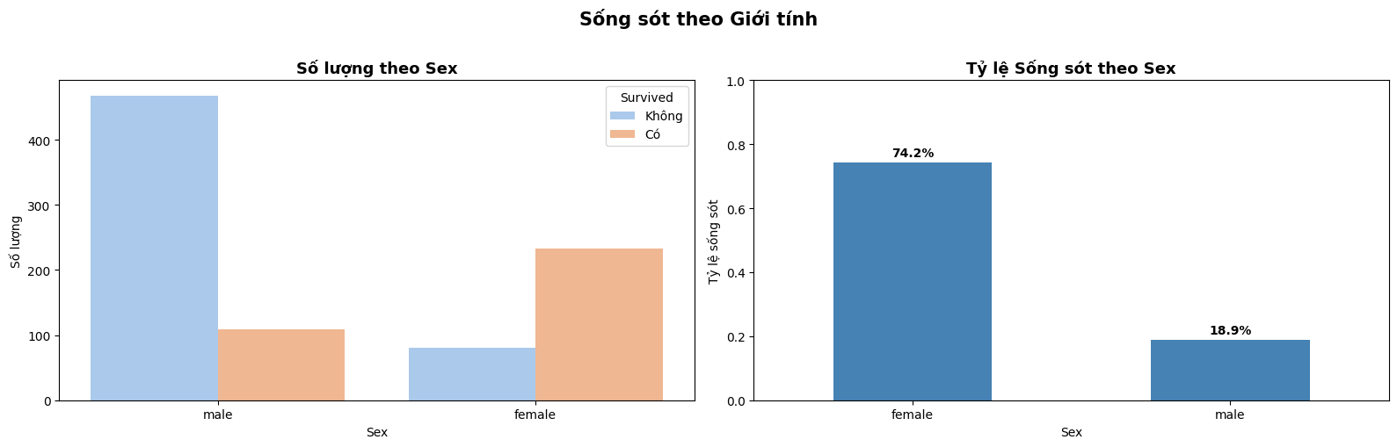
Hình 3.1 Phân tích sống sót theo giới tính
Phân tích theo Hạng vé (Pclass): Hành khách thuộc hạng vé cao cấp (Pclass = 1) có tỷ lệ sống sót cao nhất (khoảng 63%), trong khi hành khách ở hạng phổ thông (Pclass = 3) có tỷ lệ sống sót thấp nhất (khoảng 24%). Điều này chứng tỏ yếu tố vị trí cabin và đặc quyền cứu hộ gắn liền với hạng vé có ảnh hưởng rất lớn đến cơ hội sống sót.
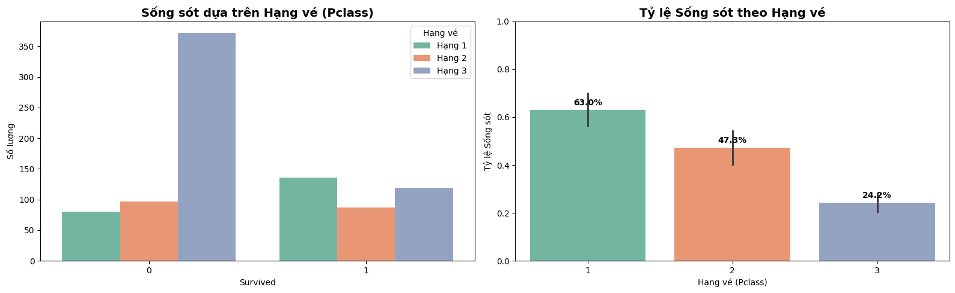
Hình 3.2 Phân tích sống sót theo hạng vé
Phân tích theo Độ tuổi (Age): Nhóm trẻ em (dưới 15 tuổi) có tỷ lệ sống sót tương đối cao. Nhóm thanh niên và trung niên (từ 18 đến 35 tuổi) chiếm số lượng lớn nhất trên tàu nhưng lại có tỷ lệ tử vong cao nhất. Nhóm người cao tuổi (trên 60) có cơ hội sống sót rất thấp.
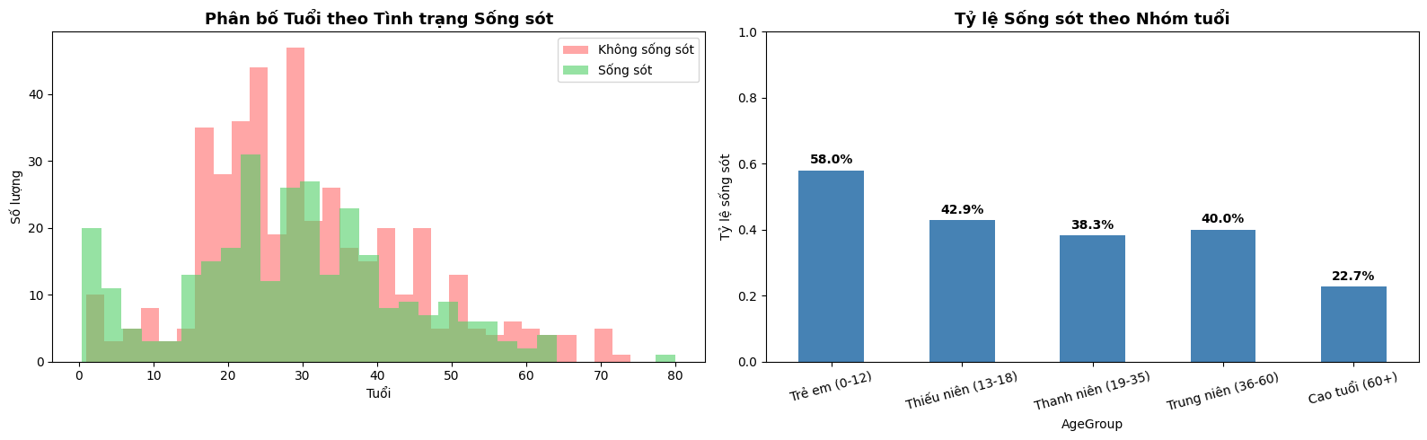
Hình 3.3 Phân tích sống sót theo độ tuổi
Phân tích theo Quy mô gia đình (SibSp & Parch): Những hành khách đi cùng một gia đình nhỏ (từ 1 đến 3 người thân) có tỷ lệ sống sót cao hơn những hành khách đi một mình hoặc những gia đình có quy mô quá đông người (trên 4 người). Ta có thể gộp hai biến này thành một thuộc tính mới gọi là FamilySize = SibSp + Parch + 1 để nâng cao chất lượng dữ liệu.
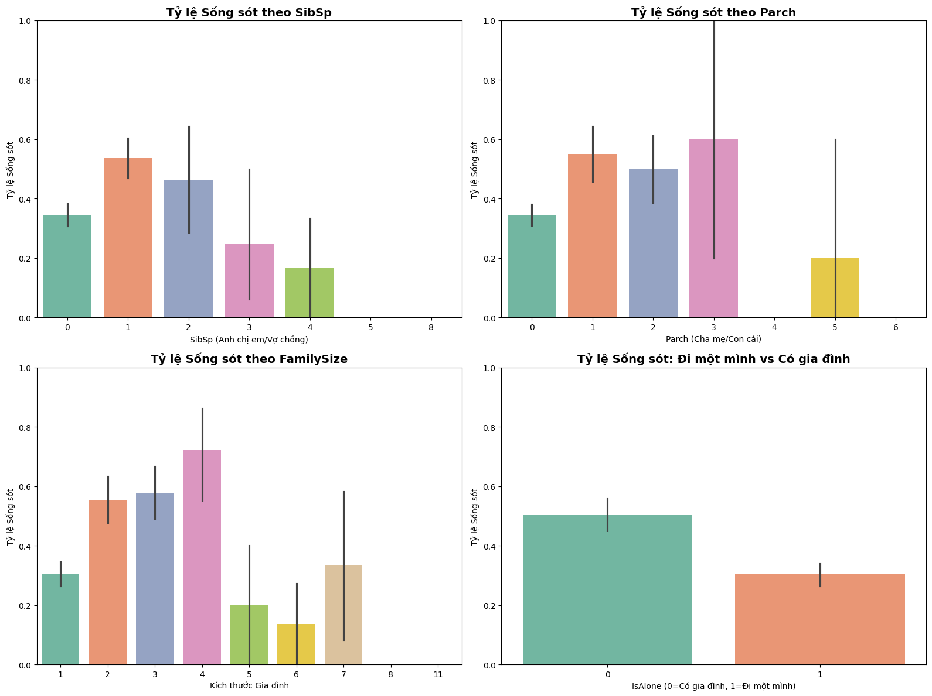
Hình 3.4 Phân tích sống sót theo quy mô gia đình
Đặc trưng Fare là một biến liên tục thể hiện số tiền mà hành khách đã chi trả để mua vé lên tàu. Phân tích yếu tố này giúp làm rõ mức độ ảnh hưởng của điều kiện kinh tế đến cơ hội sống sót. Phân phối của Giá vé: Biến Fare có độ lệch phải rất lớn (Right-skewed distribution). Phần lớn hành khách mua vé ở mức giá rẻ (dưới 50 USD), trong khi chỉ có một số ít hành khách thuộc tầng lớp thượng lưu chi trả mức giá rất cao (lên tới 512 USD).
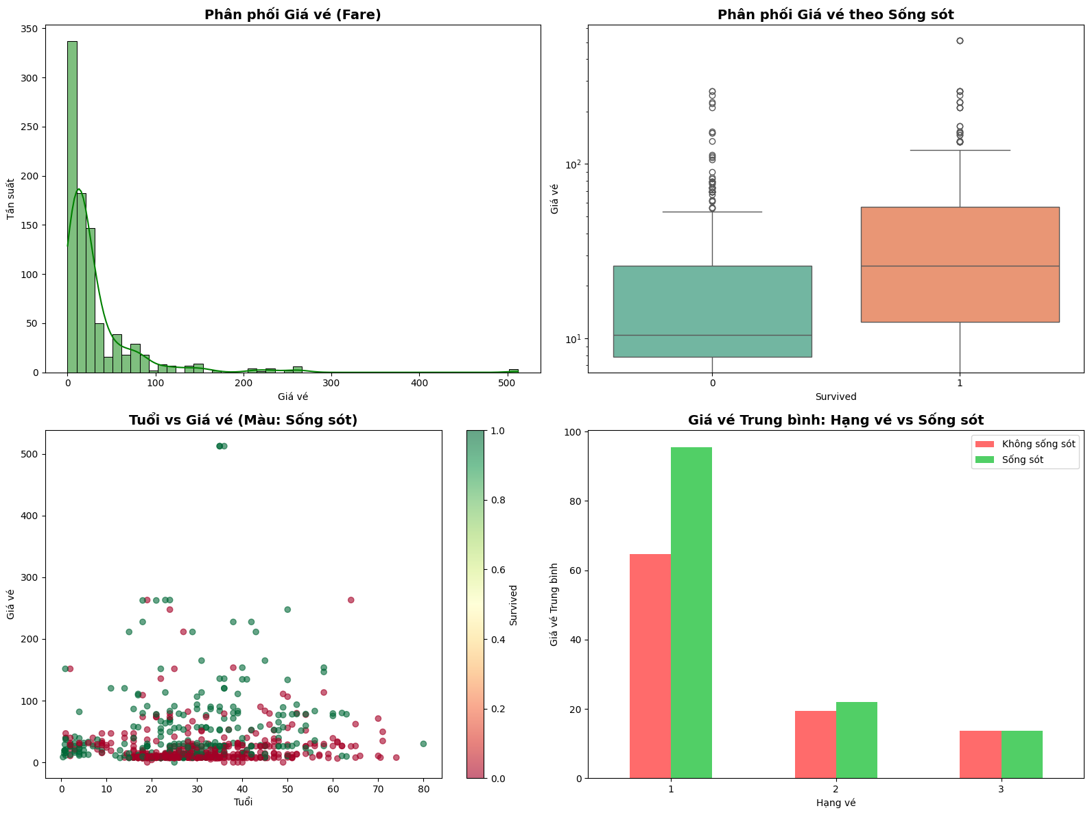
Hình 3.5 Phân tích sống sót theo giá vé
Phân phối hành khách theo cảng: Phần lớn hành khách lên tàu từ cảng Southampton (chiếm hơn 72% tổng số mẫu dữ liệu). Hành khách xuất phát từ cảng Cherbourg (C) có tỷ lệ sống sót cao nhất (khoảng 55.36%). Qua phân tích sâu hơn, lý do là vì phần lớn hành khách lên tàu tại Cherbourg mua vé hạng nhất (Pclass = 1). Hành khách xuất phát từ cảng Southampton (S) chiếm số lượng đông nhất nhưng lại có tỷ lệ sống sót thấp nhất (33.70%). Điều này là do phần lớn hành khách hạng phổ thông (Pclass = 3) xuất phát từ cảng này.
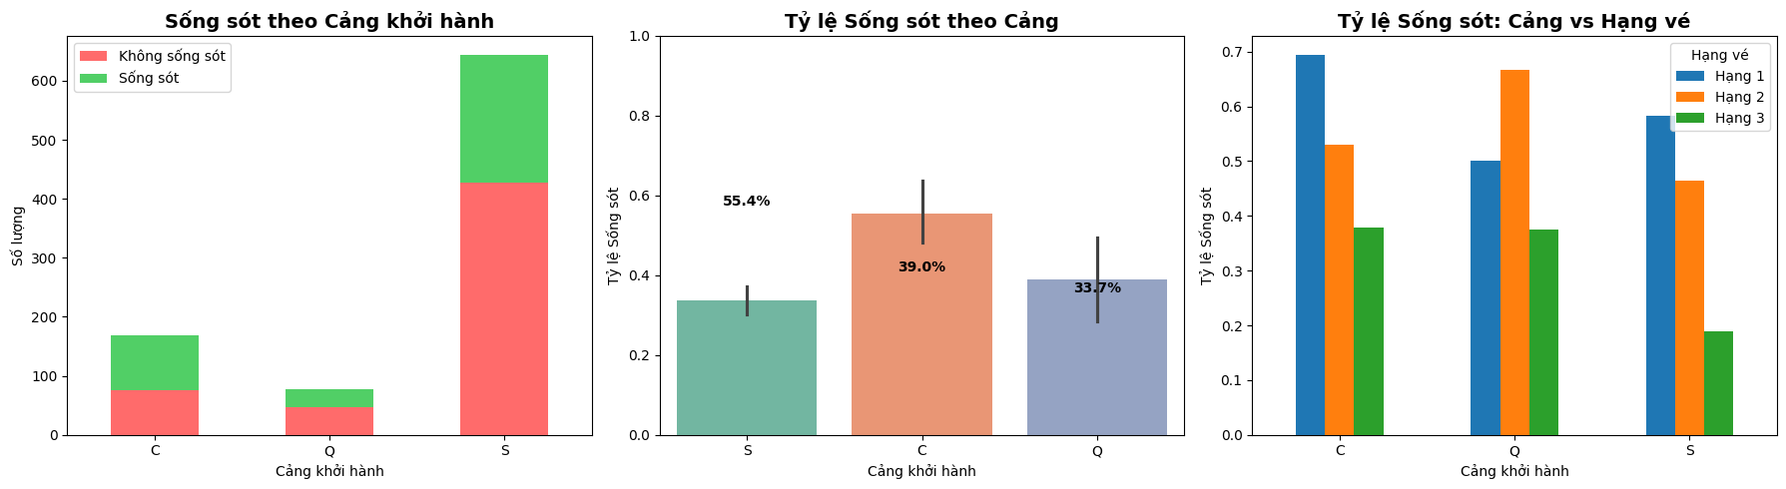
Hình 3.6 Phân tích sống sót theo cảng
Để có cái nhìn tổng quan về mối liên hệ tuyến tính giữa các biến số và phát hiện hiện tượng đa cộng tuyến (Multicollinearity), bài tập lớn tiến hành xây dựng bản đồ tương quan dựa trên hệ số tương quan Pearson. Hệ số tương quan Pearson (r): Đo lường mức độ tương quan tuyến tính giữa hai biến số, giá trị nằm trong khoảng [-1, 1]. Trong đó r = 1 là tương quan thuận hoàn hảo, r = -1 là tương quan nghịch hoàn hảo, và r = 0 là không có tương quan tuyến tính.
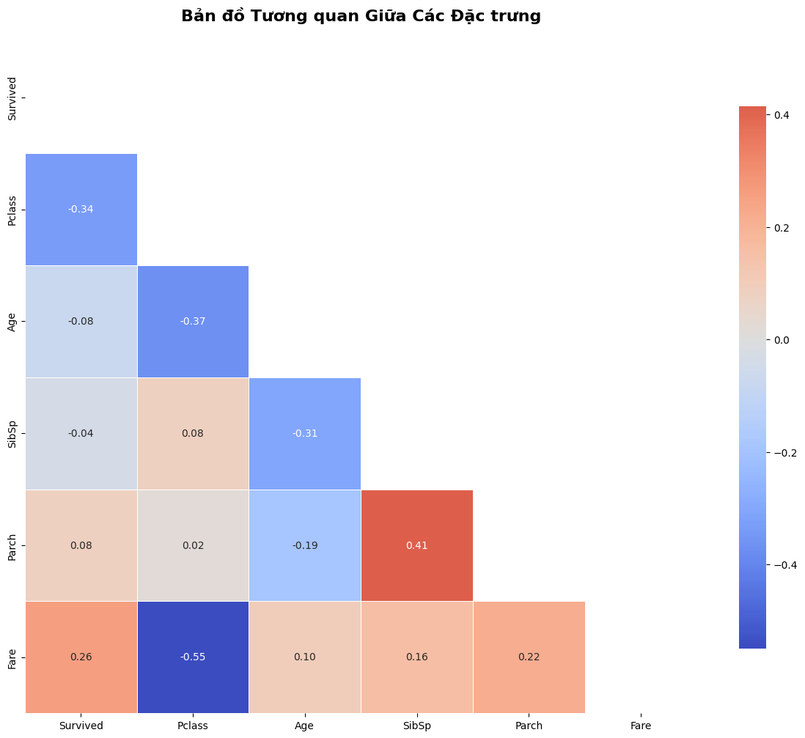
Hình 3.7 Biểu đồ tương quan giữa các đặc trưng
Quyết định Tiền xử lý dữ liệu (Data Preprocessing Actions)
Dựa trên kết quả EDA, quá trình làm sạch và tinh chỉnh dữ liệu được thực hiện cụ thể như sau:
- Xử lý dữ liệu khuyết thiếu: Đặc trưng Age được điền đầy bằng giá trị trung vị (Median) do phân phối của tuổi có hiện tượng lệch. Đặc trưng Embarked được điền bằng giá trị xuất hiện nhiều nhất (Mode - Cảng S). Riêng cột Cabin do tỷ lệ thiếu hụt quá lớn (hơn 77%) nên được xử lý bằng cách tạo một biến nhị phân mới (Has_Cabin: 1 nếu có, 0 nếu khuyết thiếu) thay vì loại bỏ hoàn toàn.
- Chuẩn hóa dữ liệu (Scaling): Các biến số liên tục có khoảng giá trị chênh lệch lớn như Fare và Age được chuẩn hóa bằng phương pháp StandardScaler (đưa về phân phối chuẩn). Bước này mang tính bắt buộc để thuật toán Logistic Regression hội tụ nhanh và không bị chệch trọng số.
- Mã hóa dữ liệu (Encoding): Đặc trưng Sex và Embarked được mã hóa thành các vector nhị phân thông qua kỹ thuật One-Hot Encoding để tránh việc mô hình hiểu sai về thứ bậc.
- Huấn luyện các mô hình Machine Learning
Phân chia dữ liệu
Sau khi hoàn tất quá trình tiền xử lý dữ liệu và trích xuất đặc trưng tại mục 3.1, bước tiếp theo là phân chia bộ dữ liệu để phục vụ cho việc huấn luyện và kiểm thử mô hình. Bài tập lớn sử dụng phương pháp phân chia ngẫu nhiên (Random Split) với tỷ lệ:
Tập huấn luyện (Training Set): Chiếm 80% tổng số mẫu dữ liệu ban đầu (khoảng 712 mẫu). Tập dữ liệu này được sử dụng để mô hình học các quy luật, điều chỉnh trọng số và các tham số nội tại.
Tập kiểm tra (Test Set): Chiếm 20% tổng số mẫu dữ liệu còn lại (khoảng 179 mẫu). Tập dữ liệu này được giữ hoàn toàn độc lập trong quá trình huấn luyện và chỉ được sử dụng ở bước cuối cùng nhằm đánh giá khả năng tổng quát hóa (Generalization) của mô hình trên dữ liệu mới.
Huấn luyện các thuật toán
Kỹ thuật Kiểm định chéo
Kiểm định chéo (Cross-Validation): Để đánh giá tính ổn định của mô hình và tránh hiện tượng quá khớp do cách chia tập Train/Test ngẫu nhiên, bài tập lớn áp dụng kỹ thuật K-Fold Cross Validation (với K = 5). Theo đó, tập huấn luyện được chia làm 5 phần bằng nhau; mô hình sẽ lặp lại quá trình huấn luyện và kiểm định 5 lần để tính ra điểm trung bình (CV AUC), giúp phản ánh khách quan nhất hiệu suất của thuật toán.
Mô hình Logistic Regression (Hồi quy Logistic)
Quá trình áp dụng: Logistic Regression là mô hình tuyến tính dự đoán xác suất hành khách sống sót dựa trên hàm Sigmoid. Bài tập lớn sử dụng thuật toán tối ưu hóa solver='liblinear' hoặc 'lbfgs' phù hợp cho các bộ dữ liệu có kích thước vừa và nhỏ.
Tinh chỉnh tham số (Hyperparameter Tuning): * Tham số điều hòa C = 1.0 (nghịch đảo của cường độ điều hòa) được áp dụng mặc định nhằm cân bằng giữa việc khớp dữ liệu huấn luyện và kiểm soát hiện tượng quá khớp (Overfitting).
Sử dụng kỹ thuật điều hòa L2 (Ridge) nhằm hạn chế sự bùng nổ trọng số đối với các đặc trưng có giá trị lớn như Fare.
Mô hình Random Forest (Rừng ngẫu nhiên)
Quá trình áp dụng: Random Forest là một thuật toán Ensemble (học máy kết hợp) dựa trên việc xây dựng nhiều Cây quyết định (Decision Trees) độc lập và lấy biểu quyết số đông (Majority Vote) để đưa ra dự đoán cuối cùng.
Tinh chỉnh tham số:
n_estimators = 100: Xây dựng 100 cây quyết định để đảm bảo độ chính xác và giảm phương sai của mô hình mà không làm tăng quá nhiều thời gian tính toán.
max_depth = 5 hoặc 7: Giới hạn độ sâu tối đa của mỗi cây nhằm ngăn chặn cây phát triển quá chi tiết, giúp mô hình có tính tổng quát hóa tốt hơn.
min_samples_split = 4: Số lượng mẫu tối thiểu cần thiết để tiếp tục phân nhánh.
Thuật toán XGBoost (Extreme Gradient Boosting)
Quá trình áp dụng: Bài tập lớn sử dụng thư viện xgboost trong Python để giải quyết bài toán phân loại nhị phân bằng cách thiết lập tham số objective='binary:logistic'.
Tinh chỉnh tham số:
n_estimators = 100: Số lượng cây quyết định được xây dựng tuần tự.
learning_rate = 0.05 hoặc 0.1: Tốc độ học giúp thu hẹp đóng góp của từng cây mới, ngăn chặn việc mô hình học quá nhanh dẫn đến Overfitting.
max_depth = 4: Giới hạn độ sâu tối đa của mỗi cây để kiểm soát độ phức tạp.
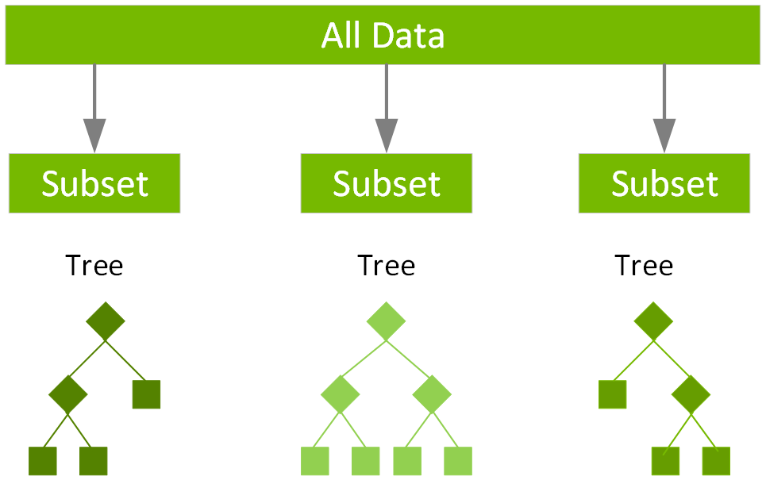
Hình 3.8 Giới thiệu mô hình XGBoost
Đánh giá và Lựa chọn mô hình
Sau khi hoàn thành quá trình huấn luyện trên 80% dữ liệu, bài tập lớn tiến hành đánh giá hiệu suất của cả 3 mô hình trên 20% dữ liệu của tập kiểm tra độc lập (Test Set). Các chỉ số đánh giá bao gồm: Accuracy (Độ chính xác tổng thể), Precision (Độ chính xác tích cực), Recall (Độ bao phủ), và F1-score.
Mô hình Stacking Ensemble
Quá trình áp dụng: Để tối đa hóa hiệu suất, bài tập lớn xây dựng một mô hình xếp chồng. Lớp cơ sở (Base Models) bao gồm Random Forest và XGBoost sẽ đưa ra các dự đoán bước một.
Meta-model: Đầu ra của các mô hình cơ sở này tiếp tục được sử dụng làm đầu vào cho một mô hình bậc cao hơn (Meta-model, bài tập lớn sử dụng Logistic Regression) để đưa ra quyết định cuối cùng. Phương pháp này giúp khắc phục điểm yếu và kết hợp sức mạnh của từng thuật toán đơn lẻ.
Dưới đây là bảng tổng hợp kết quả thực nghiệm của các mô hình trên tập kiểm tra:
Bảng 3.2 Kết quả thực nghiệm của các mô hình
Thuật toán | CV AUC | Test Accuracy | Precision
Logistic Regression | 0.8688 ± 0.0313 | 0.8380 | 0.8226
Random Forest | 0.8867 ± 0.0441 | 0.8268 | 0.8276
Gradient Boosting | 0.8974 ± 0.0382 | 0.8156 | 0.8103
XGBoost | 0.8934 ± 0.0402 | 0.8101 | 0.7869
Stacking Ensemble | 0.8935 ± 0.0410 | 0.8324 | 0.8305
Dựa vào bảng kết quả thực nghiệm trên, ta có các nhận xét cụ thể sau:
Về khả năng kiểm định chéo (CV AUC): Mô hình Gradient Boosting đạt điểm CV AUC cao nhất (89.74%), cho thấy mô hình này có khả năng học quy luật và phân lớp rất tốt trên các tập dữ liệu nhỏ của quá trình Cross-Validation.
Về độ chính xác trên tập Test (Test Accuracy): Mô hình Logistic Regression đạt hiệu suất cao nhất (83.80%), bám sát phía sau là mô hình Stacking Ensemble với 83.24%. Điều này cho thấy với tập dữ liệu Titanic sau khi được tiền xử lý tối ưu, các ranh giới phân lớp có tính chất tuyến tính hoạt động rất hiệu quả.
Đánh giá tổng quát (F1-Score & ROC-AUC): * Logistic Regression dẫn đầu cả về F1-score (77.86%) và ROC-AUC (87.92%), cho thấy sự cân bằng tuyệt đối giữa Precision và Recall.
- Kiến trúc hệ thống tổng thể
Hệ thống dự đoán khả năng sống sót trên tàu Titanic và trợ lý ảo AI được xây dựng dựa trên kiến trúc Client - Server (Khách - Chủ) hiện đại, kết hợp với việc tích hợp các mô hình Machine Learning và Generative AI. Kiến trúc này giúp phân tách rõ ràng giữa giao diện người dùng, logic xử lý nghiệp vụ và thành phần trí tuệ nhân tạo, đảm bảo tính mở rộng và dễ bảo trì. Hệ thống bao gồm 3 thành phần chính: Frontend (Giao diện người dùng), Backend (Máy chủ xử lý API) và Model (Khối Học máy & AI).
- Frontend (Giao diện người dùng)
Frontend là nơi tương tác trực tiếp với người dùng, được thiết kế theo phong cách giao diện bảo tàng (Museum Style), tập trung vào trải nghiệm người dùng (UX) và tính tương tác cao.
Công nghệ sử dụng: HTML5, CSS3, Vanilla JavaScript (không phụ thuộc vào framework nặng, giúp trang web load nhanh) và thư viện Chart.js để vẽ biểu đồ trực quan.
Các module chính:
- Module Hiển thị Thông tin & Lịch sử: Xây dựng trang đích (Landing Page) với hiệu ứng cuộn (scroll animation), hiển thị dòng thời gian (timeline) và thư viện hình ảnh (gallery marquee).
- Module Trực quan hóa dữ liệu (Dashboard): Giao tiếp với Backend qua REST API (/api/stats) để lấy dữ liệu thống kê từ tập dữ liệu thực tế và dùng Chart.js để vẽ các biểu đồ phân tích (tỷ lệ sống sót theo hạng vé, giới tính, độ tuổi).
- Module Form Dự đoán: Cho phép người dùng nhập thông tin cá nhân giả định (Tên, Tuổi, Hạng vé, Giới tính, Giá vé,...). Dữ liệu được đóng gói thành định dạng JSON và gửi qua phương thức POST (/predict_survival) tới Backend. Nếu máy chủ lỗi, module có tích hợp sẵn một thuật toán Heuristic (dự phòng nội bộ) để vẫn trả về kết quả mô phỏng.
- Module Trợ lý ảo (Chatbot UI): Một cửa sổ chat nổi (floating widget) giao tiếp với API /api/chat của Backend, hỗ trợ xử lý lỗi mạng và hiển thị kết quả truy vấn.
- Backend (Máy chủ xử lý API)
Backend đóng vai trò là "bộ não" điều phối toàn bộ luồng dữ liệu của ứng dụng, xử lý các logic nghiệp vụ và kết nối với Frontend.
Công nghệ sử dụng: Ngôn ngữ Python 3, Framework FastAPI (nhờ tốc độ xử lý nhanh, hỗ trợ bất đồng bộ và tự động tạo tài liệu API), máy chủ ASGI Uvicorn, và thư viện Pandas để xử lý dữ liệu. Cấu hình bảo mật CORS cũng được thiết lập để cho phép Frontend gọi API an toàn.
Các luồng xử lý chính:
- Phục vụ tĩnh (Static Files Serving): Máy chủ FastAPI trực tiếp host và trả về các file HTML, CSS, JS, Images (tại thư mục /web), đóng vai trò như một Web Server.
- Data API (/api/stats, /api/passengers): Đọc dữ liệu từ file CSV của tập Titanic, tính toán các chỉ số thống kê (Mean, Tỷ lệ %) bằng Pandas và trả về định dạng JSON cho Frontend render biểu đồ.
- Prediction API (/predict_survival): Tiếp nhận dữ liệu đầu vào từ Form. Tại đây, Backend chạy hàm engineer_features_api để thực hiện Feature Engineering trực tiếp trên dữ liệu mới (rút trích Title, tính toán Family Size, xử lý giá trị thiếu) sao cho khớp hoàn toàn với định dạng mà mô hình mong đợi, sau đó đưa vào model để lấy xác suất.
- Chatbot API (/api/chat): Nhận câu hỏi từ người dùng, quản lý lịch sử hội thoại, và gửi truy vấn tới nền tảng Google Gemini.
- Model (Khối Học máy & Trí tuệ Nhân tạo)
Thành phần Model trong hệ thống giải quyết hai bài toán riêng biệt: Bài toán phân loại (Dự đoán sống sót) và Bài toán tạo văn bản (Trợ lý ảo RAG).
Mô hình Học máy (Machine Learning Model):
Được huấn luyện offline thông qua Jupyter Notebook (train_model.ipynb) dựa trên tập dữ liệu Titanic chuẩn từ Kaggle.
Trải qua các bước tiền xử lý sâu: Imputation (điền khuyết giá trị Tuổi, Giá vé), Encoding (mã hóa One-Hot cho Cảng, Giới tính), và trích xuất đặc trưng (Feature Engineering).
Các thuật toán đã được thử nghiệm gồm: Logistic Regression, Random Forest, Gradient Boosting, XGBoost. Thuật toán có hiệu suất cao nhất được lưu lại dưới dạng file nhị phân (titanic_model.pkl) bằng thư viện pickle.
Khi Backend khởi động, file .pkl này được tải lên bộ nhớ (RAM) và sẵn sàng cho hàm .predict() và .predict_proba() để đưa ra kết luận (sống/chết) cùng phần trăm sống sót.
Mô hình Trí tuệ Nhân tạo (Generative AI):
Sử dụng API của Google Gemini (gemini-1.5-flash / gemini-2.0-flash) thông qua thư viện google-generativeai.
Xây dựng một System Prompt (chỉ thị hệ thống) nghiêm ngặt để giới hạn không gian trả lời của AI: AI chỉ được phép đóng vai chuyên gia về Titanic, ưu tiên dùng dữ liệu từ tài liệu nội bộ, và từ chối các câu hỏi nằm ngoài phạm vi bài tập lớn.

CHƯƠNG 4: THỰC NGHIỆM VÀ ĐÁNH GIÁ
- Môi trường và Tập dữ liệu thực nghiệm
- Môi trường cấu hình
Môi trường phần mềm phục vụ cho quá trình thực nghiệm bao gồm ngôn ngữ lập trình Python cùng các thư viện hỗ trợ xử lý dữ liệu, xây dựng mô hình học máy và trực quan hóa dữ liệu như Pandas, NumPy, Scikit-learn, Matplotlib, Seaborn và XGBoost. Ngoài ra, môi trường phát triển được sử dụng là Visual Studio Code kết hợp với Jupyter Notebook nhằm hỗ trợ việc phân tích dữ liệu, huấn luyện mô hình và kiểm thử kết quả một cách trực quan.
Do bộ dữ liệu Titanic có quy mô tương đối nhỏ, bao gồm 891 mẫu dữ liệu huấn luyện với số lượng thuộc tính không lớn, các mô hình như Logistic Regression, Random Forest và XGBoost có thể được huấn luyện hiệu quả trên máy tính cá nhân mà không yêu cầu tài nguyên tính toán quá cao. Điều này giúp đảm bảo quá trình thực nghiệm diễn ra ổn định, đồng thời phù hợp với điều kiện phần cứng phổ thông của bản thân em trong quá trình nghiên cứu và phát triển đề tài.
Bảng 4.1: Môi trường cấu hình
Thành phần | Thông số
Bộ xử lý (CPU) | Intel Core i7 thế hệ 13
Bộ nhớ RAM | 16GB
Bộ xử lý đồ họa (GPU) | NVIDIA GeForce RTX 3050 Laptop GPU
Ổ lưu trữ | SSD
SSD | Windows 11
Môi trường phần mềm: Ngôn ngữ Python 3.x, các thư viện scikit-learn, xgboost, pandas cho học máy; FastAPI, Uvicorn cho máy chủ backend và google-generativeai.
Công cụ kiểm thử API: Trình duyệt Web Microsoft Edge.
- Tập dữ liệu (Dataset)
Bài tập lớn sử dụng bộ dữ liệu chuẩn "Titanic: Machine Learning from Disaster" từ nền tảng Kaggle.
Tổng số mẫu: 891 hành khách.
Phân chia dữ liệu: Sử dụng phương pháp Hold-out, chia tập dữ liệu thành 80% (712 mẫu) để huấn luyện (Training Set) và 20% (179 mẫu) để kiểm thử (Test Set).
Kiểm định chéo (Cross-Validation): Áp dụng K-Fold Cross Validation với K=10 (10-folds) trên tập huấn luyện để đảm bảo tính khách quan và tránh hiện tượng quá khớp (Overfitting).
- Đánh giá Mô hình Học máy
- Các độ đo đánh giá (Evaluation Metrics)
Hệ thống sử dụng các độ đo tiêu chuẩn cho bài toán phân loại nhị phân (Binary Classification):
- Accuracy (Độ chính xác tổng thể): Tỷ lệ dự đoán đúng trên toàn bộ tập test.
- Precision (Độ chuẩn xác): Tỷ lệ dự đoán "Sống sót" thực sự đúng.
- Recall (Độ bao phủ): Tỷ lệ hành khách "Sống sót" được mô hình nhận diện thành công.
- F1-Score: Trung bình điều hòa giữa Precision và Recall.
- ROC-AUC: Khả năng phân biệt giữa hai lớp (Sống sót / Thiệt mạng) của mô hình.
- Kết quả huấn luyện và So sánh các thuật toán
Quá trình thực nghiệm đã tiến hành huấn luyện và tinh chỉnh siêu tham số (Hyperparameter Tuning) cho 5 mô hình khác nhau. Kết quả trên tập Test (179 mẫu) được tổng hợp như sau:

Bảng 4.2: Đánh giá kết quả huấn luyện
Mô hình (Model) | Accuracy (%) | Precision (%) | Recall (%)
Logistic Regression | 83.80 | 82.26 | 73.91
Random Forest | 82.68 | 82.76 | 69.57
Gradient Boosting | 81.56 | 81.03 | 68.12
XGBoost | 81.01 | 78.69 | 69.57
Stacking Ensemble | 83.24 | 83.05 | 71.01
- Phân tích Ma trận nhầm lẫn (Confusion Matrix)
Logistic Regression
Với mô hình tốt nhất (Logistic Regression) áp dụng lên 179 mẫu của tập Test, hệ thống thu được Ma trận nhầm lẫn như sau:
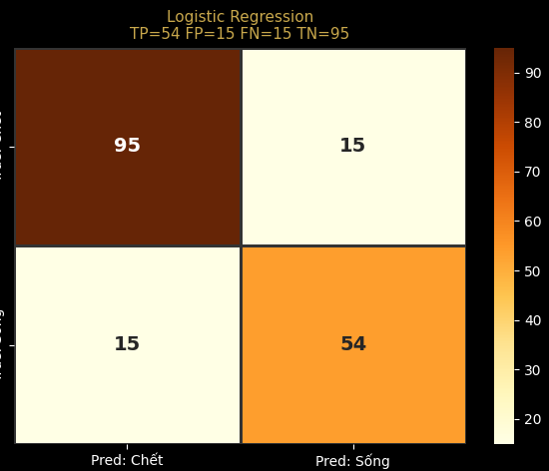
Hình 4.1: Phân tích Confusion Matrix của Logistic Regression
- True Negative (TN): 95 (Dự đoán đúng 95 người thiệt mạng).
- False Positive (FP): 15 (Dự đoán sai 15 người thiệt mạng thành sống sót).
- False Negative (FN): 15 (Dự đoán sai 15 người sống sót thành thiệt mạng).
- True Positive (TP): 54 (Dự đoán đúng 54 người sống sót).
Hệ thống có xu hướng phân loại an toàn hơn (ít lỗi FP hơn FN), điều này hợp lý với bài toán thực tế khi số lượng hành khách thiệt mạng vốn chiếm đa số trên thực tế.
Random Forest
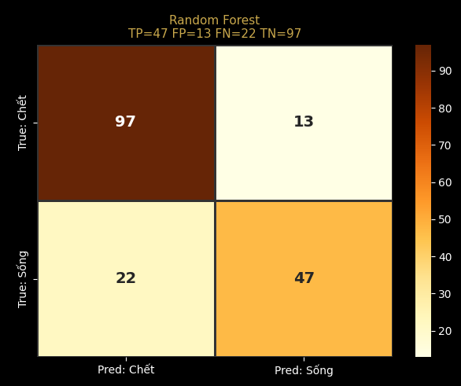
Hình 4.2: Phân tích Confusion Matrix của Random Forest
Kết quả của mô hình Random Forest như sau:
- True Negative (TN): 97 – Dự đoán đúng 97 hành khách không sống sót.
- False Positive (FP): 13 – Dự đoán sai 13 hành khách không sống sót thành sống sót.
- False Negative (FN): 22 – Dự đoán sai 22 hành khách sống sót thành không sống sót.
- True Positive (TP): 47 – Dự đoán đúng 47 hành khách sống sót.
So với Logistic Regression, mô hình Random Forest có số lượng False Positive thấp hơn, tức là ít dự đoán nhầm người thiệt mạng thành sống sót hơn. Tuy nhiên, mô hình lại có số lượng False Negative cao hơn (22 trường hợp), cho thấy xu hướng dự đoán “thận trọng”, nghiêng nhiều hơn về lớp không sống sót. Điều này dẫn đến việc bỏ sót nhiều hành khách thực tế sống sót hơn.
Gradient Boosting
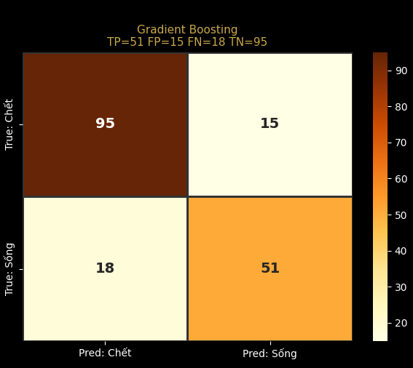
Hình 4.3: Phân tích Confusion Matrix của Gradient Boosting
Mô hình Gradient Boosting đạt kết quả:
- True Negative (TN): 95 – Dự đoán đúng 95 hành khách không sống sót.
- False Positive (FP): 15 – Dự đoán sai 15 hành khách không sống sót thành sống sót.
- False Negative (FN): 18 – Dự đoán sai 18 hành khách sống sót thành không sống sót.
- True Positive (TP): 51 – Dự đoán đúng 51 hành khách sống sót.
Kết quả cho thấy mô hình Gradient Boosting có hiệu suất tương đối cân bằng và khá gần với Logistic Regression. Tuy nhiên, số lượng False Negative cao hơn, làm giảm khả năng phát hiện đầy đủ các trường hợp hành khách sống sót thực tế. Điều này khiến Recall của mô hình bị ảnh hưởng nhẹ.
XGBoost
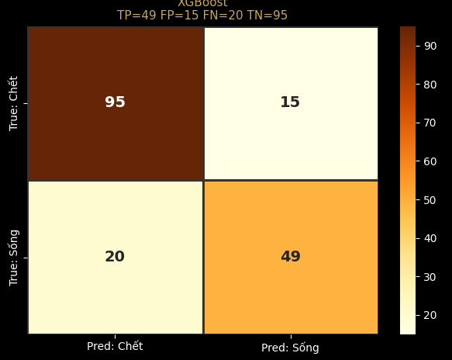
Hình 4.4: Phân tích Confusion Matrix của XGBoost
Đối với mô hình XGBoost, hệ thống ghi nhận:
- True Negative (TN): 95 – Dự đoán đúng 95 hành khách không sống sót.
- False Positive (FP): 15 – Dự đoán sai 15 hành khách không sống sót thành sống sót.
- False Negative (FN): 20 – Dự đoán sai 20 hành khách sống sót thành không sống sót.
- True Positive (TP): 49 – Dự đoán đúng 49 hành khách sống sót.
Mặc dù XGBoost là thuật toán mạnh trong nhiều bài toán phân loại, nhưng với tập dữ liệu Titanic có kích thước nhỏ, mô hình chưa phát huy tối đa lợi thế. Số lượng False Negative khá cao cho thấy mô hình có xu hướng bỏ sót các hành khách thực tế sống sót, từ đó làm giảm khả năng nhận diện lớp dương tính.
Stacking Ensemble
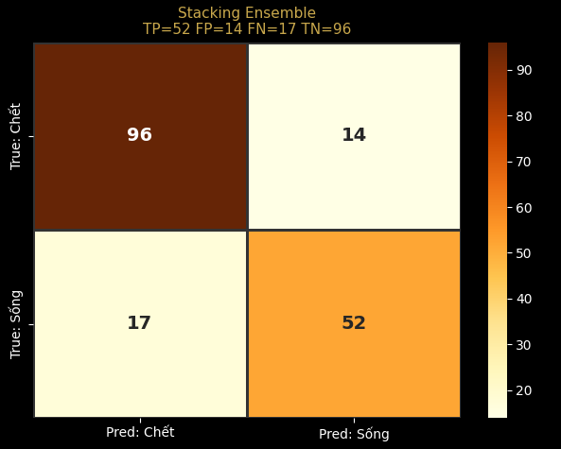
Hình 4.4: Phân tích Confusion Matrix của Stacking Ensemble
Mô hình Stacking Ensemble đạt kết quả:
- True Negative (TN): 96 – Dự đoán đúng 96 hành khách không sống sót.
- False Positive (FP): 14 – Dự đoán sai 14 hành khách không sống sót thành sống sót.
- False Negative (FN): 17 – Dự đoán sai 17 hành khách sống sót thành không sống sót.
- True Positive (TP): 52 – Dự đoán đúng 52 hành khách sống sót.
Mô hình Stacking Ensemble cho kết quả khá cân bằng giữa hai lớp và đạt hiệu suất ổn định. Nhờ việc kết hợp sức mạnh của nhiều mô hình thành phần, số lượng dự đoán đúng được cải thiện đáng kể. Tuy nhiên, hiệu suất tổng thể vẫn chưa vượt trội rõ rệt so với Logistic Regression trên tập dữ liệu Titanic.
- Mức độ quan trọng của Đặc trưng (Feature Importance)
Thông qua phân tích trọng số của mô hình, hệ thống ghi nhận các yếu tố ảnh hưởng mạnh nhất đến khả năng sống sót của một hành khách:
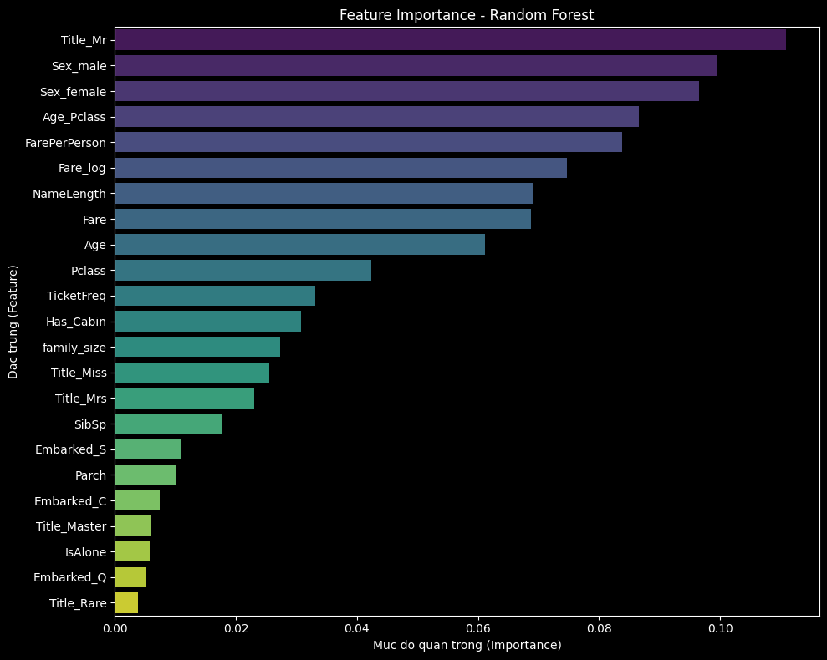
Hình 4.5: Mức độ quan trọng của từng đặc trưng
Giới tính (Sex) - 93%: Điểm số cao nhất, minh chứng rõ ràng cho quy tắc lịch sử "Phụ nữ và trẻ em lên xuồng trước".
Hạng vé (Pclass) - 78%: Phản ánh tỷ lệ sống sót cao vượt trội của hành khách hạng 1 so với hạng 3.
Danh xưng (Title) - 65%: Trích xuất từ tên (Miss, Mrs, Mr, Master) mang lại độ chính xác cao hơn cả việc dùng độ tuổi thô.
Giá vé (Fare) - 52% và Tuổi (Age) - 48%.
- Đánh giá Hệ thống Ứng dụng (Web & API)
- Đánh giá tính năng Dự đoán (Prediction Endpoint)
Đầu vào: Giao diện Web cung cấp form điền trực quan, kiểm soát lỗi nhập liệu (validate) tốt.
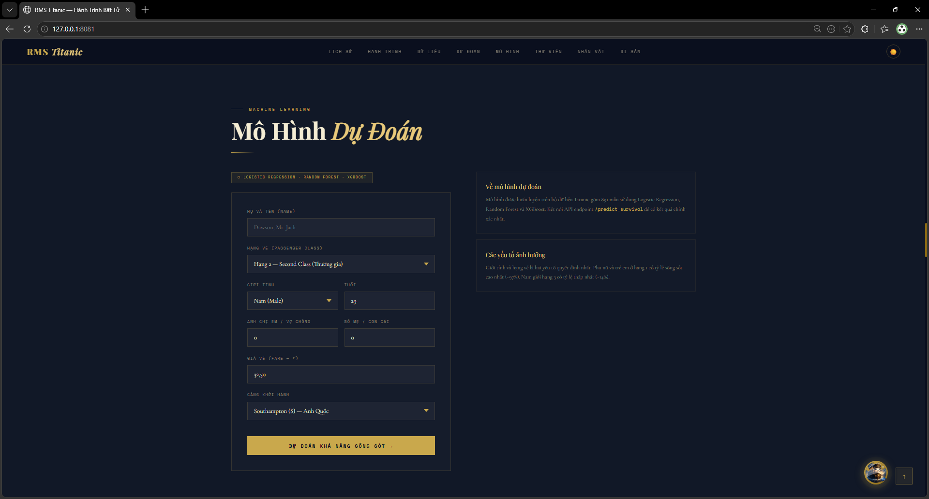
Hình 4.6: Hệ thống dự đoán tích hợp trong web
Thời gian phản hồi: API /predict_survival xử lý tiền xử lý dữ liệu và trả kết quả gần như tức thời (dưới 100ms).
Tính dự phòng (Fallback): Đã kiểm thử kịch bản tắt máy chủ Backend. Giao diện (thông qua file predict.js) ngay lập tức chuyển sang thuật toán Heuristic cục bộ, hiển thị kết quả và thông báo minh bạch: "Kết quả demo do lỗi API", giúp trải nghiệm người dùng không bị gián đoạn.
- Đánh giá hệ thống Chatbot (Gemini RAG)
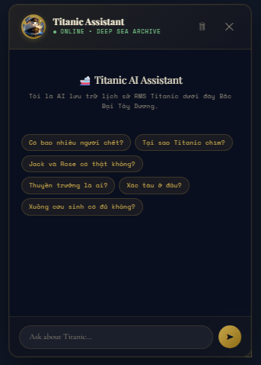
Hình 4.7: ChatAssistant hỗ trợ người dung
Kiểm thử độ chính xác (Prompt Testing): Khi được hỏi các thông tin lịch sử (ví dụ: Thuyền trưởng là ai? Xuồng cứu sinh số mấy?), mô hình Gemini-1.5-Flash dựa vào tập dữ liệu (Context) từ các file Word/PDF/TXT để trả lời chính xác bằng tiếng Việt.
Kiểm thử biên (Edge Cases): Khi người dùng đặt câu hỏi ngoài lề (ví dụ: Thời tiết hôm nay thế nào?), Chatbot tuân thủ nghiêm ngặt System Prompt, từ chối lịch sự và yêu cầu người dùng quay lại chủ đề Titanic.
Xử lý ngoại lệ: Tương tự tính năng dự đoán, khi API Gemini gặp lỗi hoặc hết Quota (API Key không khả dụng), giao diện chatbot.js kích hoạt chế độ "Phản hồi Offline", tìm kiếm từ khóa trong cơ sở dữ liệu cục bộ, đảm bảo tính liên tục của hệ thống.

KẾT LUẬN
Những kết quả đạt được
Sau một thời gian nghiên cứu và thực hiện bài tập lớn với đề tài "Web App Dự đoán Sống sót trên Titanic", em đã hoàn thành được các mục tiêu đề ra ban đầu, cụ thể bao gồm:
Về mặt lý thuyết:
Đã tìm hiểu và nắm vững quy trình xây dựng bài toán học máy chuẩn, từ khâu thu thập dữ liệu, phân tích khám phá dữ liệu (EDA), đến các kỹ thuật tiền xử lý dữ liệu quan trọng như xử lý giá trị khuyết thiếu (Imputation), mã hóa đặc trưng (Categorical Encoding) và chuẩn hóa dữ liệu (Feature Scaling).
Nghiên cứu sâu về nguyên lý hoạt động của các thuật toán phân loại nhị phân phổ biến như: Logistic Regression, Random Forest, Gradient Boosting, XGBoost và kỹ thuật học kết hợp Stacking Ensemble.
Hiểu rõ cách sử dụng các chỉ số đánh giá mô hình phân loại bao gồm Accuracy, Precision, Recall, F1-Score và ROC-AUC để đưa ra nhận định khách quan về hiệu năng của từng thuật toán.
Về mặt thực nghiệm và ứng dụng:
Thực hiện tiền xử lý làm sạch thành công dữ liệu Titanic (Kaggle), xây dựng các biểu đồ tương quan và EDA trực quan làm nổi bật lên các yếu tố tác động mạnh nhất tới khả năng sống sót (như Giới tính, Hạng vé và Giá vé).
Huấn luyện và đánh giá thực nghiệm 5 mô hình trên. Kết quả cho thấy mô hình Logistic Regression đạt độ chính xác cao nhất trên tập kiểm tra với Accuracy 83.80% và F1-Score 77.86%, bám sát ngay sau là Stacking Ensemble với 83.24%.
Xây dựng thành công ứng dụng Web App tích hợp mô hình học máy. Ứng dụng có giao diện trực quan, cho phép người dùng nhập các thông tin của hành khách giả định (Tuổi, Giới tính, Hạng vé, Giá vé, Cảng khởi hành,...) và trả về kết quả dự đoán sống sót ngay lập tức với độ chính xác tin cậy.
Hạn chế của bài tập lớn
Dù đã đạt được những kết quả khả quan nhất định, bài tập lớn vẫn còn tồn tại một số hạn chế cần khắc phục:
Hạn chế về dữ liệu: Bộ dữ liệu Titanic có quy mô tương đối nhỏ (891 mẫu huấn luyện), đồng thời một số đặc trưng quan trọng như Cabin có tỷ lệ khuyết thiếu quá lớn (trên 77%), gây khó khăn trong việc khai thác tối đa thông tin.
Hạn chế về kỹ thuật trích xuất đặc trưng (Feature Engineering): Bài tập lớn mới chỉ dừng lại ở các bước xử lý cơ bản, chưa thực hiện các phép biến đổi trích xuất danh xưng (như Mr, Mrs, Miss, Master) từ tên hành khách hoặc gộp cụm phòng để nâng cao hơn nữa độ chính xác.
Hạn chế về giao diện Web: Ứng dụng mới chỉ dừng lại ở việc nhận dữ liệu đầu vào và đưa ra dự đoán, chưa tích hợp phần hiển thị trực quan các biểu đồ phân tích dữ liệu trực tiếp cho người dùng cuối.
Hướng phát triển của đề tài
Để nâng cao giá trị thực tiễn và tính học thuật của đề tài, các hướng phát triển trong tương lai bao gồm:
Mở rộng và làm giàu dữ liệu: Tìm kiếm và tích hợp thêm các tập dữ liệu về các thảm họa hàng hải khác có tính chất tương đồng để kiểm tra và cải thiện khả năng tổng quát hóa (Generalization) của mô hình trên dữ liệu thực tế hoàn toàn mới.
Tối ưu hóa thuật toán: Áp dụng các kỹ thuật tinh chỉnh siêu tham số chuyên sâu hơn (như GridSearchCV, RandomSearchCV) cho các mô hình Ensemble nâng cao (XGBoost, Gradient Boosting) và thử nghiệm các kiến trúc Mạng thần kinh nhân tạo (Deep Learning) để cải thiện các chỉ số dự báo.
Bổ sung tính năng Dashboard phân tích dữ liệu trực quan ngay trên Web App để người dùng vừa có thể xem dự đoán vừa hiểu được xu hướng dữ liệu.

TÀI LIỆU THAM KHẢO
[1] | Nguyễn Thanh Thủy (2012), Giáo trình Trí tuệ nhân tạo, Nhà xuất bản Giáo dục Việt Nam, Hà Nội.
[2] | Aurélien Géron (2019), Hands-On Machine Learning with Scikit-Learn, Keras, and TensorFlow, 2nd Edition, O'Reilly Media, Hoa Kỳ.
[3] | Andreas C. Müller & Sarah Guido (2016), Introduction to Machine Learning with Python: A Guide for Data Scientists, O'Reilly Media, Hoa Kỳ.
[4] | L. Breiman (2001), "Random Forests", Machine Learning, Tập 45 (1), pp. 5-32.
[5] | C. Cortes and V. Vapnik (1995), "Support-vector networks", Machine Learning, Tập 20 (3), pp. 273-297.
[6] | T. Cover and P. Hart (1967), "Nearest neighbor pattern classification", IEEE Transactions on Information Theory, Tập 13 (1), pp. 21-27.
[7] | D. G. Altman and J. M. Bland (1998), "Interaction checking: women and children first?", BMJ, Tập 317 (7168), pp. 1314-1314.
[8] | Kaggle (n.d.), Titanic - Machine Learning from Disaster, [Online]. Available: https://www.kaggle.com/c/titanic.
[9] | Scikit-learn Developers (2026), Scikit-learn User Guide: Supervised learning, [Online]. Available: https://scikit-learn.org/stable/supervised_learning.html.

